决胜高考——物理五年内经典好题汇编（电磁学）
一、选择题
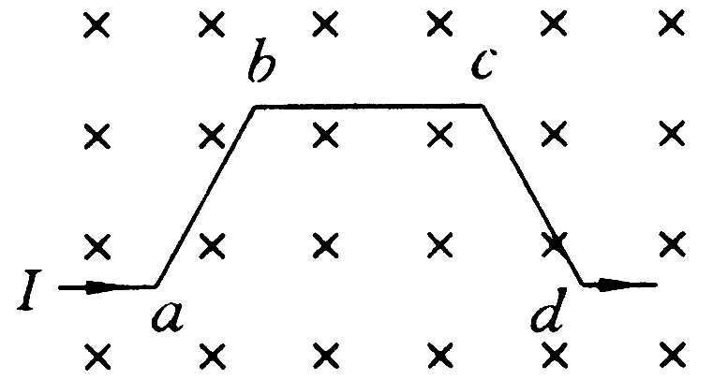
1.（09年全国卷Ⅰ）17.如图，一段导线abcd位于磁感应强度大小为B的匀强磁场中，且与磁场方向（垂直于纸面向里）垂直。线段ab、bc和cd的长度均为L，且。流经导线的电流为I，方向如图中箭头所示。导线段abcd所受到的磁场的作用力的合力 （ A ）

A. 方向沿纸面向上，大小为
B. 方向沿纸面向上，大小为
C. 方向沿纸面向下，大小为
D. 方向沿纸面向下，大小为
解析：本题考查安培力的大小与方向的判断.该导线可以用a和d之间的直导线长为来等效代替,根据,可知大小为,方向根据左手定则.A正确。
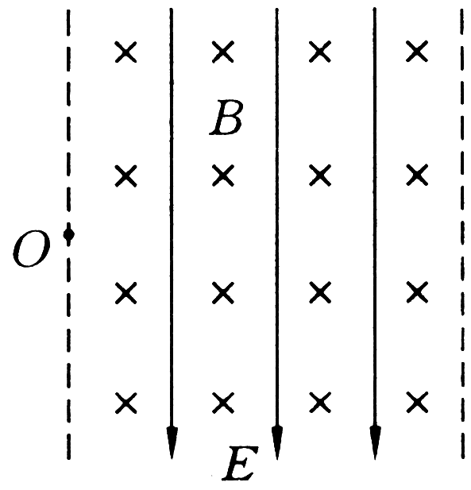
2.（09年北京卷）19．如图所示的虚线区域内，充满垂直于纸面向里的匀强磁场和竖直向下的匀强电场。一带电粒子a（不计重力）以一定的初速度由左边界的O点射入磁场、电场区域，恰好沿直线由区域右边界的O′点（图中未标出）穿出。若撤去该区域内的磁场而保留电场不变，另一个同样的粒子b（不计重力）仍以相同 初速度由O点射入，从区域右边界穿出，则粒子b （ C ）
A．穿出位置一定在O′点下方
B．穿出位置一定在O′点上方
C．运动时，在电场中的电势能一定减小
D．在电场中运动时，动能一定减小
解析：a粒子要在电场、磁场的复合场区内做直线运动，则该粒子一定做匀速直线运动，故对粒子a有：Bqv=Eq 即只要满足E =Bv无论粒子带正电还是负电，粒子都可以沿直线穿出复合场区，当撤去磁场只保留电场时，粒子b由于电性不确定，故无法判断从O’点的上方或下方穿出，故AB错误；粒子b在穿过电场区的过程中必然受到电场力的作用而做类似于平抛的运动，电场力做正功，其电势能减小，动能增大，故C项正确D项错误
3.（09年广东物理）12．图是质谱仪的工作原理示意图。带电粒子被加速电场加速后，进入速度选择器。速度选择器内相互正交的匀强磁场和匀强电场的强度分别为B和E。平板S上有可让粒子通过的狭缝P和记录粒子
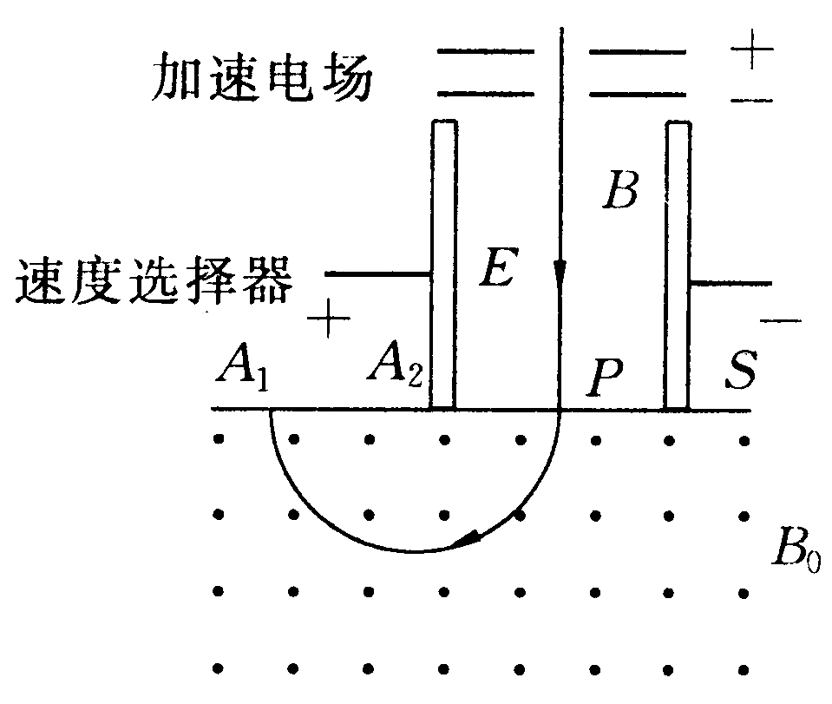
位置的胶片A₁A₂。平板S下方有强度为B₀的匀强磁场。下列表述正确的是 （ ABC ）
A．质谱仪是分析同位素的重要工具
B．速度选择器中的磁场方向垂直纸面向外
C．能通过的狭缝P的带电粒子的速率等于E/B
D．粒子打在胶片上的位置越靠近狭缝P，粒子的荷质比越小
解析：由加速电场可见粒子所受电场力向下，即粒子带正电，在速度选择器中，电场力水平向右，洛伦兹力水平向左，如图所示，因此速度选择器中磁场方向垂直纸面向外B正确；经过速度选择器时满足，可知能通过的狭缝P的带电粒子的速率等于E/B，带电粒子进入磁场做匀速圆周运动则有，可见当v相同时，，所以可以用来区分同位素，且R越大，比荷就越大，D错误。
4.（09年广东理科基础）1．发现通电导线周围存在磁场的科学家是 （ B ）
A．洛伦兹 B．库仑
C．法拉第 D．奥斯特
解析：发现电流的磁效应的科学家是丹麦的奥斯特.而法拉第是发现了电磁感应现象。
5.（09年广东理科基础）13．带电粒子垂直匀强磁场方向运动时，会受到洛伦兹力的作用。下列表述正确的是 （ B ）
A．洛伦兹力对带电粒子做功
B．洛伦兹力不改变带电粒子的动能
C．洛伦兹力的大小与速度无关
D．洛伦兹力不改变带电粒子的速度方向
解析：根据洛伦兹力的特点, 洛伦兹力对带电粒子不做功,A错.B对.根据,可知大小与速度有关. 洛伦兹力的效果就是改变物体的运动方向,不改变速度的大小。
6.(09年广东文科基础)61．带电粒子垂直匀强磁场方向运动时，其受到的洛伦兹力的方向，下列表述正确的是
（ D ）
A．与磁场方向相同
B．与运动方向相同
C．与运动方向相反
D．与磁场方向垂直
7.（09年山卷）21．如图所示，一导线弯成半径为a的半圆形闭合回路。虚线MN右侧有磁感应强度为B的匀强磁场。方向垂直于回路所在的平面。回路以速度v向右匀速进入磁场，直径CD始络与MN垂直。从D点到达边界开始到C点进入磁场为止，下列结论正确的是 （ ACD ）
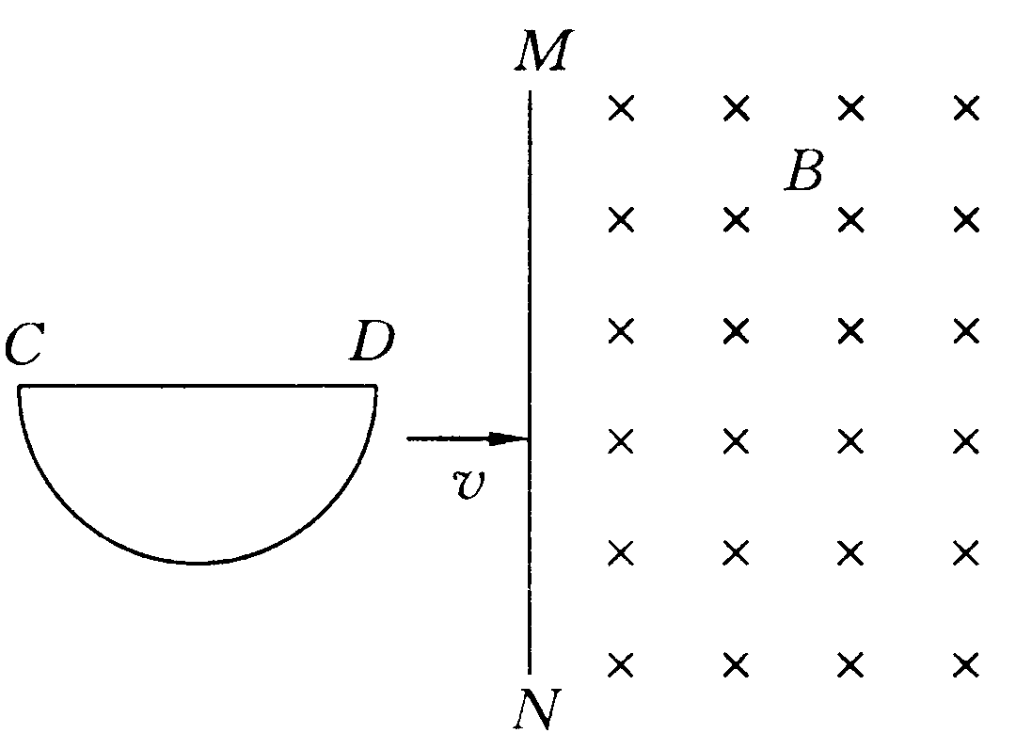
A．感应电流方向不变
B．CD段直线始终不受安培力
C．感应电动势最大值E＝Bav
D．感应电动势平均值
解析：在闭合电路进入磁场的过程中，通过闭合电路的磁通量逐渐增大，根据楞次定律可知感应电流的方向为逆时针方向不变， A正确。根据左手定则可以判断，受安培力向下，B不正确。当半圆闭合回路进入磁场一半时，即这时等效长度最大为a，这时感应电动势最大E=Bav，C正确。感应电动势平均值，D正确。
考点：楞次定律、安培力、感应电动势、左手定则、右手定则
提示：感应电动势公式只能来计算平均值，利用感应电动势公式计算时，l应是等效长度，即垂直切割磁感线的长度。
8.（09年重庆卷）19.在题19图所示电路中，电池均相同，当电键S分别置于a、b两处时，导线与之间的安培力的大小为、，判断这两段导线 （ D ）
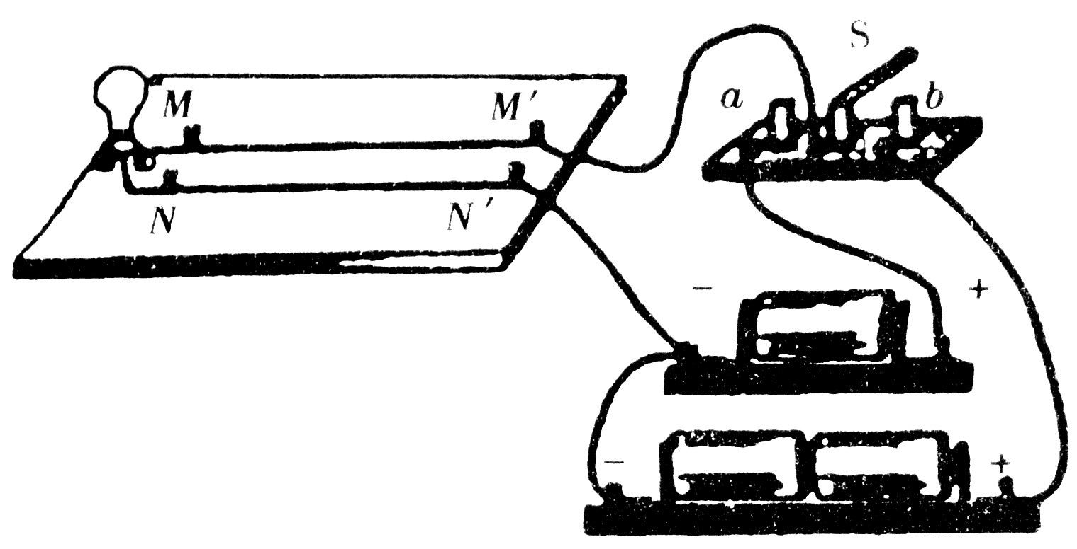
A.相互吸引，>
B.相互排斥，>
C.相互吸引， <
D.相互排斥，<
9.（09年安徽卷）19. 右图是科学史上一张著名的实验照片，显示一个带电粒子在云室中穿过某种金属板运动的径迹。云室旋转在匀强磁场中，磁场方向垂直照片向里。云室中横放的金属板对粒子的运动起阻碍作用。分析此径迹可知粒子 （ A ）
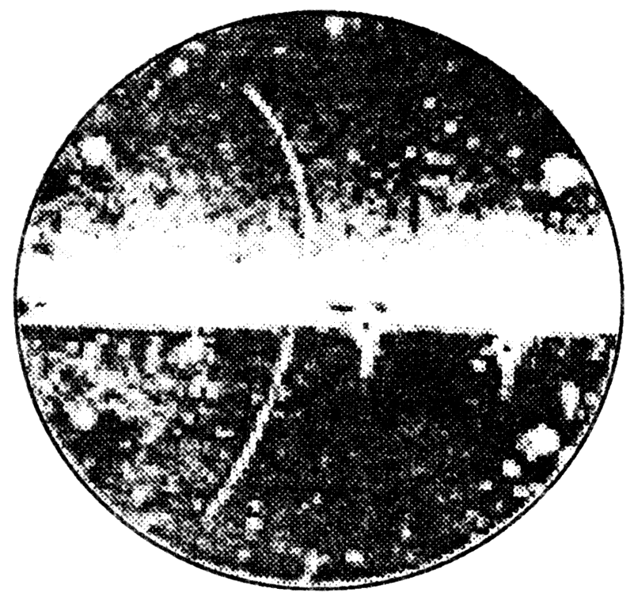
A. 带正电，由下往上运动
B. 带正电，由上往下运动
C. 带负电，由上往下运动
D. 带负电，由下往上运动
解析：粒子穿过金属板后，速度变小，由半径公式可知，半径变小，粒子运动方向为由下向上；又由于洛仑兹力的方向指向圆心，由左手定则，粒子带正电。选A。
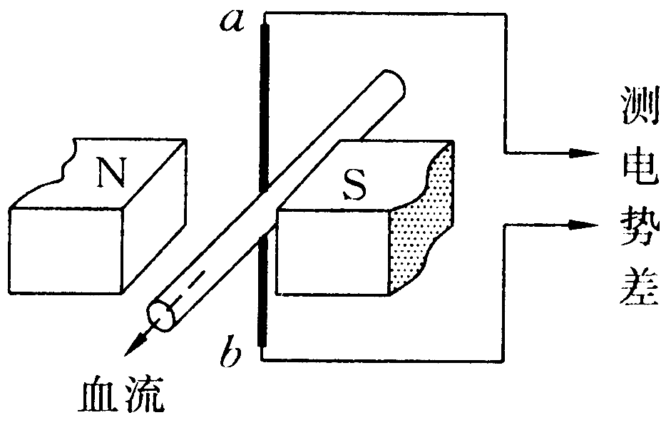
10.（09年宁夏卷）16. 医生做某些特殊手术时，利用电磁血流计来监测通过动脉的血流速度。电磁血流计由一对电极a和b以及磁极N和S构成，磁极间的磁场是均匀的。使用时，两电极a、b均与血管壁接触，两触点的连线、磁场方向和血流速度方向两两垂直，如图所示。由于血液中的正负离子随血流一起在磁场中运动，电极a、b之间会有微小电势差。在达到平衡时，血管内部的电场可看作是匀强电场，血液中的离子所受的电场力和磁场力的合力为零。在某次监测中，两触点的距离为3.0mm，血管壁的厚度可忽略，两触点间的电势差为160µV，磁感应强度的大小为0.040T。则血流速度的近似值和电极a、b的正负为 （ A ）
A. 1.3m/s ，a正、b负 B. 2.7m/s ， a正、b负
C．1.3m/s，a负、b正 D. 2.7m/s ， a负、b正
11.（09年安徽卷）20. 如图甲所示，一个电阻为R，面积为S的矩形导线框abcd，水平旋转在匀强磁场中，磁场的磁感应强度为B，方向与ad边垂直并与线框平面成45⁰角，o、o’ 分别是ab和cd边的中点。现将线框右半边obco’ 绕oo’ 逆时针90⁰到图乙所示位置。在这一过程中，导线中通过的电荷量是 （ A ）
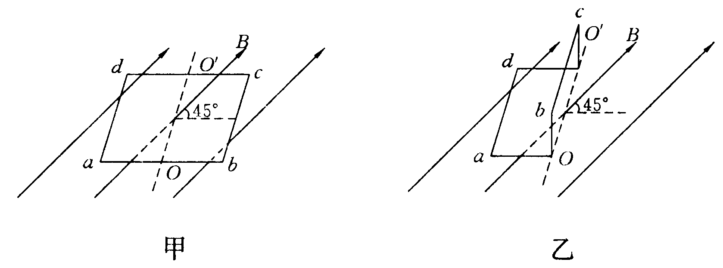

A. B. C. D. 0
解析：对线框的右半边（obco′）未旋转时整个回路的磁通量。对线框的右半边（obco′）旋转90º后，穿进跟穿出的磁通量相等，如右图整个回路的磁通量。。根据公式。选A
b(c)
o(o′)
b(c)
o(o′)

12.（09年海南物理）2．一根容易形变的弹性导线，两端固定。导线中通有电流，方向如图中箭头所示。当没有磁场时，导线呈直线状态：当分别加上方向竖直向上、水平向右或垂直于纸面向外的匀强磁场时，描述导线状态的四个图示中正确的是 （ D ）
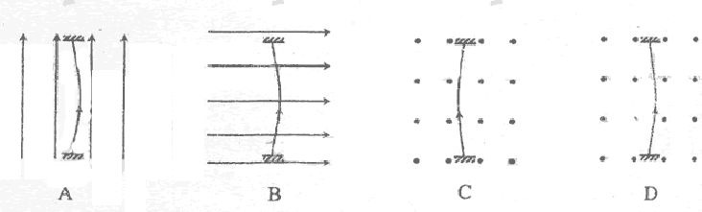
13.（09年海南物理）4．一长直铁芯上绕有一固定线圈M，铁芯右端与一木质圆柱密接，木质圆柱上套有一闭合金属环N，N可在木质圆柱上无摩擦移动。M连接在如图所示的电路中，其中R为滑线变阻器，和为直流电源，S为单刀双掷开关。下列情况中，可观测到N向左运动的是 （ C ）
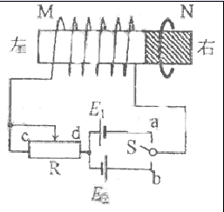
A．在S断开的情况下，S向a闭合的瞬间
B．在S断开的情况下，S向b闭合的瞬间
C．在S已向a闭合的情况下，将R的滑动头向c端移动时
D．在S已向a闭合的情况下，将R的滑动头向d端移动时
二、非选择题
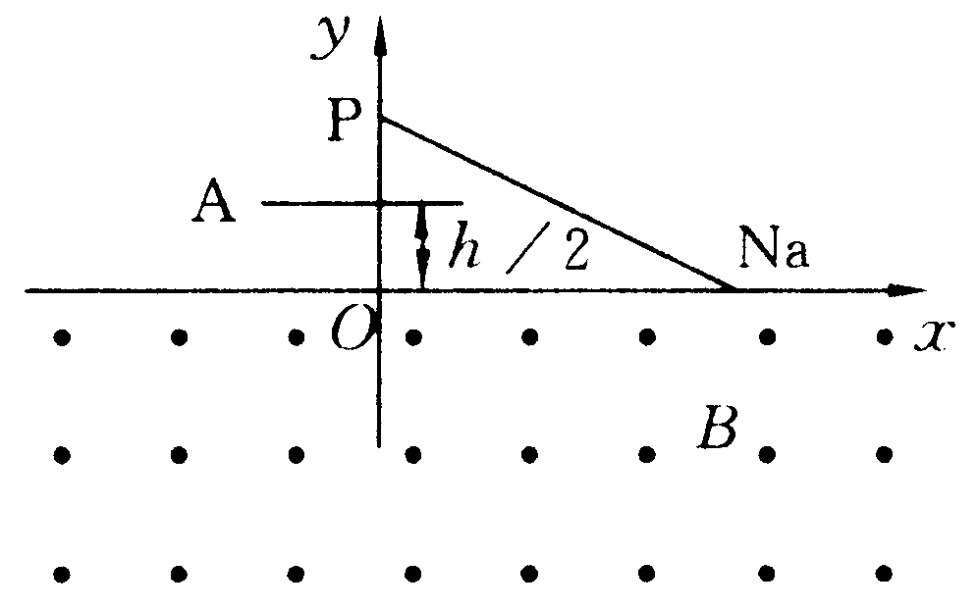
14.（09年全国卷Ⅰ）26（21分）如图，在x轴下方有匀强磁场，磁感应强度大小为B，方向垂直于x y平面向外。P是y轴上距原点为h的一点，N₀为x轴上距原点为a的一点。A是一块平行于x轴的挡板，与x轴的距离为，A的中点在y轴上，长度略小于。带点粒子与挡板碰撞前后，x方向的分速度不变，y方向的分速度反向、大小不变。质量为m，电荷量为q（q>0）的粒子从P点瞄准N₀点入射，最后又通过P点。不计重力。求粒子入射速度的所有可能值。
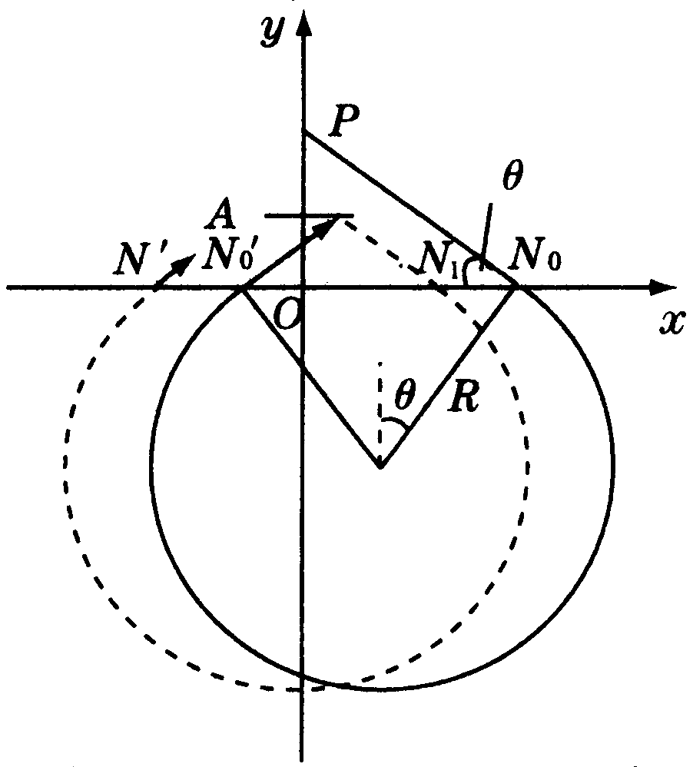
解析：设粒子的入射速度为v,第一次射出磁场的点为,与板碰撞后再次进入磁场的位置为.粒子在磁场中运动的轨道半径为R,有…⑴
粒子速率不变,每次进入磁场与射出磁场位置间距离保持不变有…⑵
粒子射出磁场与下一次进入磁场位置间的距离始终不变,与相等.由图可以看出……⑶
设粒子最终离开磁场时,与档板相碰n次(n=0、1、2、3…).若粒子能回到P点,由对称性,出射点的x坐标应为-a,即……⑷
由⑶⑷两式得……⑸
若粒子与挡板发生碰撞,有……⑹
联立⑶⑷⑹得n<3………⑺
联立⑴⑵⑸得
………⑻
把代入⑻中得
…………⑼
…………⑾
…………⑿
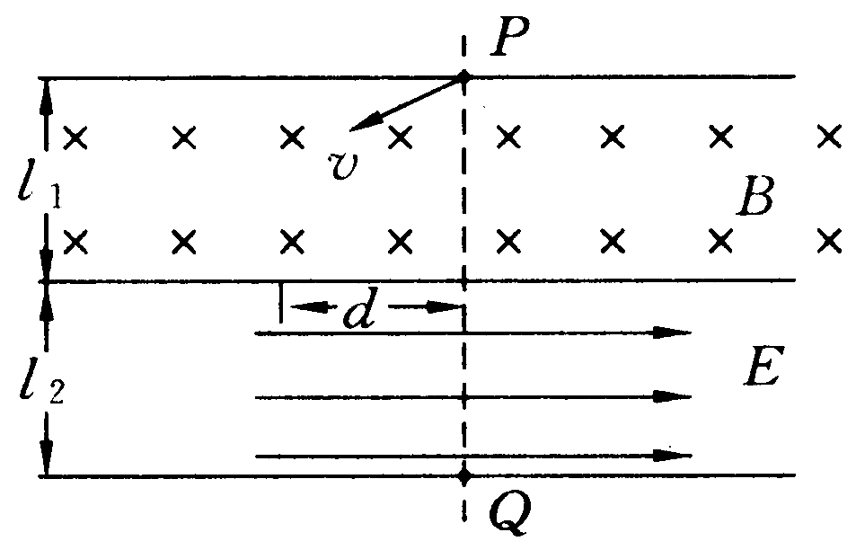
15.（09年全国卷Ⅱ）25.（18分）如图，在宽度分别为和的两个毗邻的条形区域分别有匀强磁场和匀强电场，磁场方向垂直于纸面向里，电场方向与电、磁场分界线平行向右。一带正电荷的粒子以速率v从磁场区域上边界的P点斜射入磁场，然后以垂直于电、磁场分界线的方向进入电场，最后从电场边界上的Q点射出。已知PQ垂直于电场方向，粒子轨迹与电、磁场分界线的交点到PQ的距离为d。不计重力,求电场强度与磁感应强度大小之比及粒子在磁场与电场中运动时间之比。
答案：
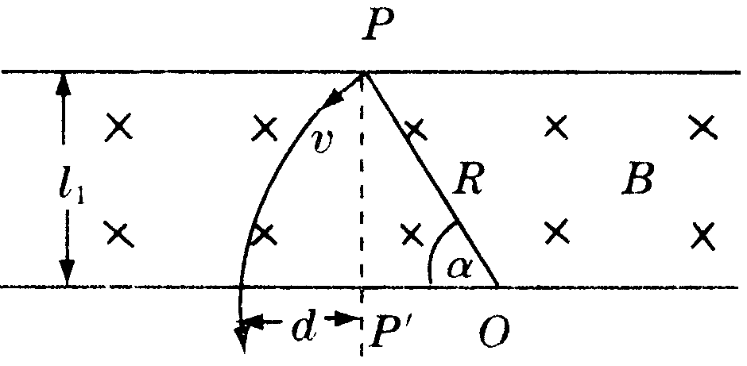
解析：本题考查带电粒子在有界磁场中的运动。
粒子在磁场中做匀速圆周运动,如图所示.由于粒子在分界线处的速度与分界线垂直,圆心O应在分界线上,OP长度即为粒子运动的圆弧的半径R.由几何关系得
………①
设粒子的质量和所带正电荷分别为m和q,由洛仑兹力公式和牛顿第二定律得
$\text{qvB}=m\frac{v^{2}}{R}$
……………②
设为虚线与分界线的交点,,则粒子在磁场中的运动时间为……③
式中有………④粒子进入电场后做类平抛运动,其初速度为v,方向垂直于电场.设粒子的加速度大小为a,由牛顿第二定律得…………⑤
由运动学公式有……⑥ ………⑦
由①②⑤⑥⑦式得…………⑧
由①③④⑦式得
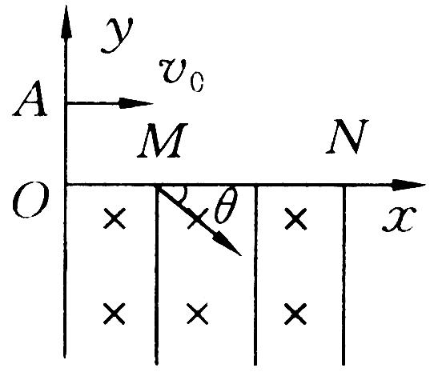
16.（09年天津卷）11.(18分)如图所示，直角坐标系xOy位于竖直平面内，在水平的x轴下方存在匀强磁场和匀强电场，磁场的磁感应为B,方向垂直xOy平面向里，电场线平行于y轴。一质量为m、电荷量为q的带正电的小球，从y轴上的A点水平向右抛出，经x轴上的M点进入电场和磁场，恰能做匀速圆周运动，从x轴上的N点第一次离开电场和磁场，MN之间的距离为L,小球过M点时的速度方向与x轴的方向夹角为.不计空气阻力，重力加速度为g,求
- 电场强度E的大小和方向；
- 小球从A点抛出时初速度v₀的大小;
- A点到x轴的高度h.
答案：（1），方向竖直向上 （2） （3）
解析：本题考查平抛运动和带电小球在复合场中的运动。
（1）小球在电场、磁场中恰能做匀速圆周运动，说明电场力和重力平衡（恒力不能充当圆周运动的向心力），有
①
②
重力的方向竖直向下，电场力方向只能向上，由于小球带正电，所以电场强度方向竖直向上。
（2）小球做匀速圆周运动，O′为圆心，MN为弦长，，如图所示。设半径为r，由几何关系知
③
小球做匀速圆周运动的向心力由洛仑兹力白日提供，设小球做圆周运动的速率为v，有
④
由速度的合成与分解知
⑤
由③④⑤式得
⑥
（3）设小球到M点时的竖直分速度为v_{y}，它与水平分速度的关系为
⑦
由匀变速直线运动规律
⑧
由⑥⑦⑧式得
⑨
17.（09年山东卷）25．（18分）如图甲所示，建立Oxy坐标系，两平行极板P、Q垂直于y轴且关于x轴对称，极板长度和板间距均为l，第一四象限有磁场，方向垂直于Oxy平面向里。位于极板左侧的粒子源沿x轴间右连接发射质量为m、电量为+q、速度相同、重力不计的带电粒子在0~3t时间内两板间加上如图乙所示的电压（不考虑极边缘的影响）。
已知t=0时刻进入两板间的带电粒子恰好在t₀时，刻经极板边缘射入磁场。上述m、q、l、l₀、B为已知量。（不
考虑粒子间相互影响及返回板间的情况）
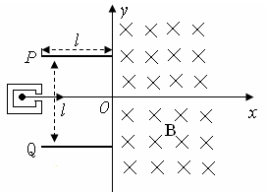
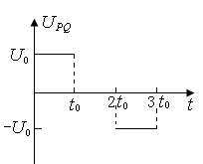
图甲
图乙

（1）求电压U的大小。
（2）求时进入两板间的带电粒子在磁场中做圆周运动的半径。
（3）何时把两板间的带电粒子在磁场中的运动时间最短？求此最短时间。
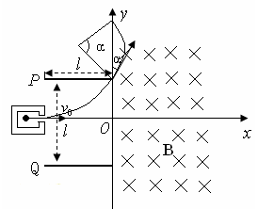
解析：（1）时刻进入两极板的带电粒子在电场中做匀变速曲线运动，时刻刚好从极板边缘射出，在y轴负方向偏移的距离为，则有①
②
③
联立以上三式，解得两极板间偏转电压为④。
（2）时刻进入两极板的带电粒子，前时间在电场中偏转，后时间两极板没有电场，带电粒子做匀速直线运动。带电粒子沿x轴方向的分速度大小为⑤
带电粒子离开电场时沿y轴负方向的分速度大小为⑥
带电粒子离开电场时的速度大小为⑦
设带电粒子离开电场进入磁场做匀速圆周运动的半径为R，则有⑧
联立③⑤⑥⑦⑧式解得⑨。
（3）时刻进入两极板的带电粒子在磁场中运动时间最短。带电粒子离开磁场时沿y轴正方向的分速度为⑩，设带电粒子离开电场时速度方向与y轴正方向的夹角为，则，联立③⑤⑩式解得，带电粒子在磁场运动的轨迹图如图所示，圆弧所对的圆心角为，所求最短时间为,带电粒子在磁场中运动的周期为，联立以上两式解得。
考点：带电粒子在匀强电场、匀强磁场中的运动。

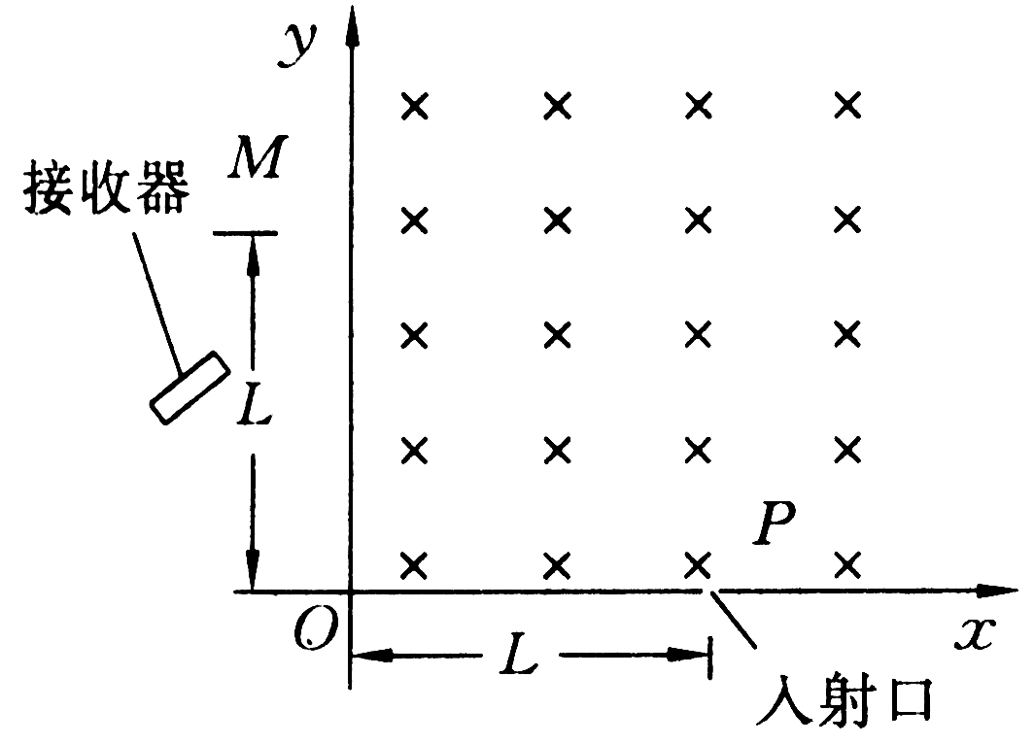
18.（09年福建卷）22.(20分)图为可测定比荷的某装置的简化示意图，在第一象限区域内有垂直于纸面向里的匀强磁场，磁感应强度大小B=2.0×10⁻³T,在X轴上距坐标原点L=0.50m的P处为离子的入射口，在Y上安放接收器，现将一带正电荷的粒子以v=3.5×10⁴m/s的速率从P处射入磁场，若粒子在y轴上距坐标原点L=0.50m的M处被观测到，且运动轨迹半径恰好最小，设带电粒子的质量为m,电量为q,不记其重力。
（1）求上述粒子的比荷；
（2）如果在上述粒子运动过程中的某个时刻，在第一象限内再加一个匀强电场，就可以使其沿y轴正方向做匀速直线运动，求该匀强电场的场强大小和方向，并求出从粒子射入磁场开始计时经过多长时间加这个匀强电场；
（3）为了在M处观测到按题设条件运动的上述粒子，在第一象限内的磁场可以局限在一个矩形区域内，求此矩形磁场区域的最小面积，并在图中画出该矩形。
答案（1）=4.9×C/kg（或5.0×C/kg）；（2） ； （3）
解析：第（1）问本题考查带电粒子在磁场中的运动。第（2）问涉及到复合场（速度选择器模型）第（3）问是带电粒子在有界磁场（矩形区域）中的运动。
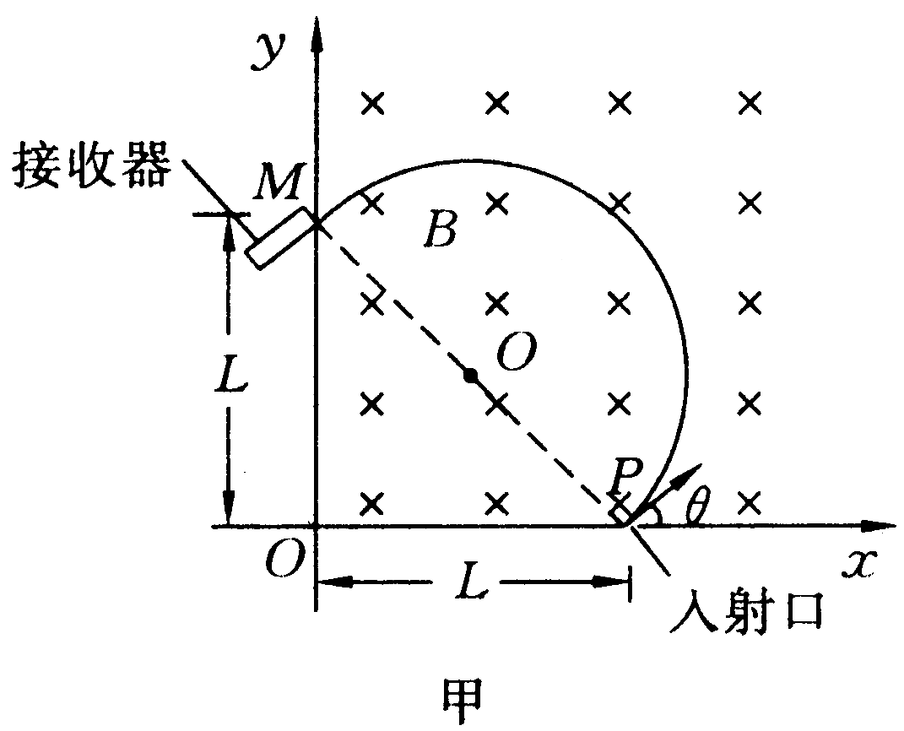
（1）设粒子在磁场中的运动半径为r。如图甲，依题意M、P连线即为该粒子在磁场中作匀速圆周运动的直径，由几何关系得
①

由洛伦兹力提供粒子在磁场中作匀速圆周运动的向心力，可得
②
联立①②并代入数据得
=4.9×C/kg（或5.0×C/kg） ③
（2）设所加电场的场强大小为E。如图乙，当粒子子经过Q点时，速度沿y轴正方向，依题意，在此时加入沿x轴正方向的匀强电场，电场力与此时洛伦兹力平衡，则有
④
代入数据得
⑤

所加电场的长枪方向沿x轴正方向。由几何关系可知，圆弧PQ所对应的圆心角为45°，设带点粒子做匀速圆周运动的周期为T，所求时间为t，则有
⑥
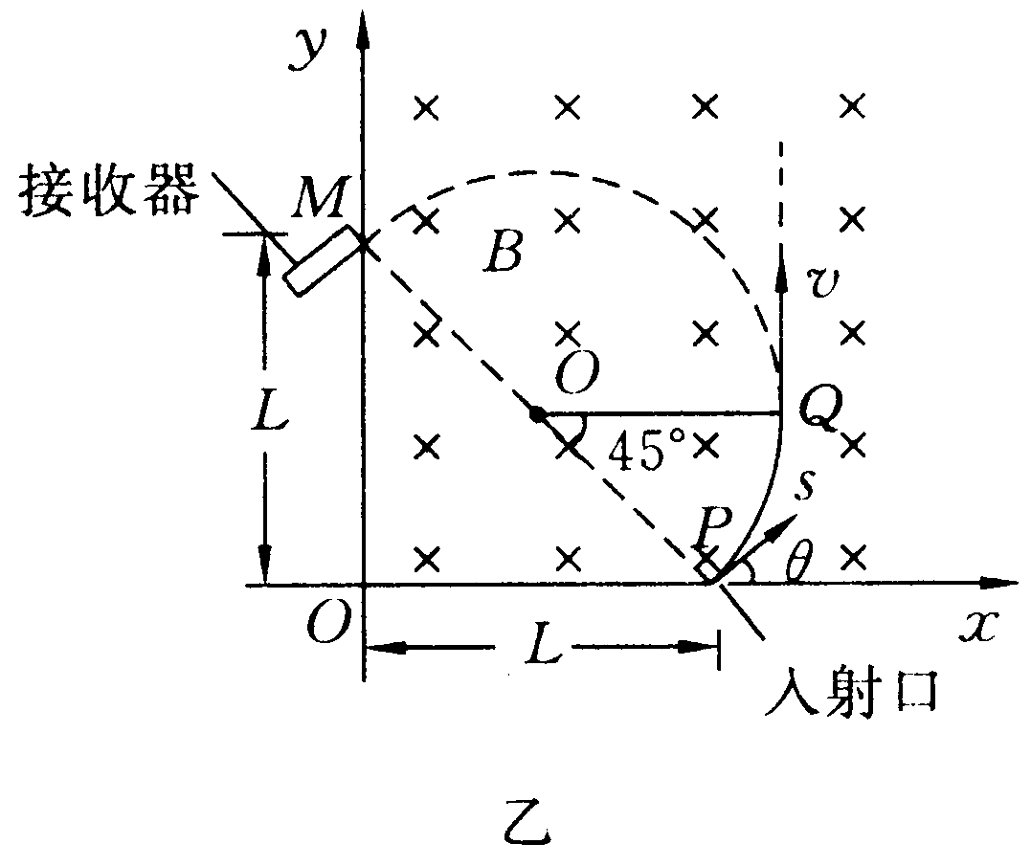

⑦
联立①⑥⑦并代入数据得
⑧
（3）如图丙，所求的最小矩形是，该区域面积
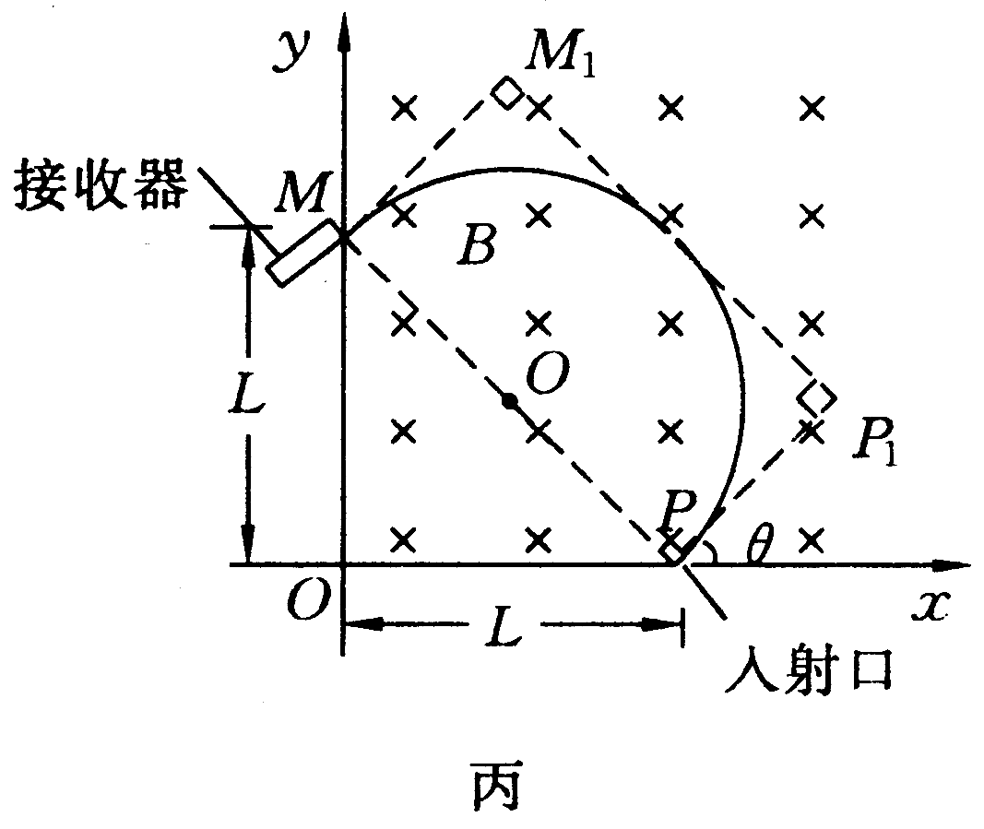
⑨
联立①⑨并代入数据得
矩形如图丙中（虚线）
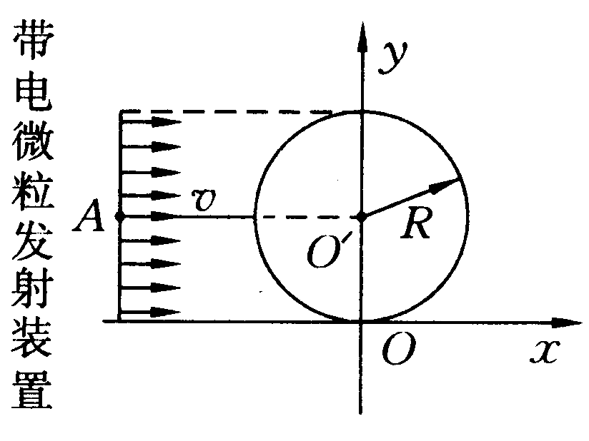
19.（09年浙江卷）25.（22分）如图所示，x轴正方向水平向右，y轴正方向竖直向上。在xOy平面内有与y轴平行的匀强电场，在半径为R的圆内还有与xOy平面垂直的匀强磁场。在圆的左边放置一带电微粒发射装置，它沿x轴正方向发射出一束具有相同质量m、电荷量q（q>0）和初速度v的带电微粒。发射时，这束带电微粒分布在0<y<2R的区间内。已知重力加速度大小为g。
（1）从A点射出的带电微粒平行于x轴从C点进入有磁场区域，并从坐标原点O沿y轴负方向离开，求点场强度和磁感应强度的大小和方向。
（2）请指出这束带电微粒与x轴相交的区域，并说明理由。
（3）若这束带电微粒初速度变为2v，那么它们与x轴相交的区域又在哪里？并说明理由。
答案：（1）；方向垂直于纸面向外；（2）见解析；（3）与x同相交的区域范围是x>0。
解析：本题考查带电粒子在复合场中的运动。
带电粒子平行于x轴从C点进入磁场，说明带电微粒所受重力和电场力平衡。设电场强度大小为E，由
可得
方向沿y轴正方向。
带电微粒进入磁场后，将做圆周运动。 且
r=R
如图（a）所示，设磁感应强度大小为B。由
得
方向垂直于纸面向外
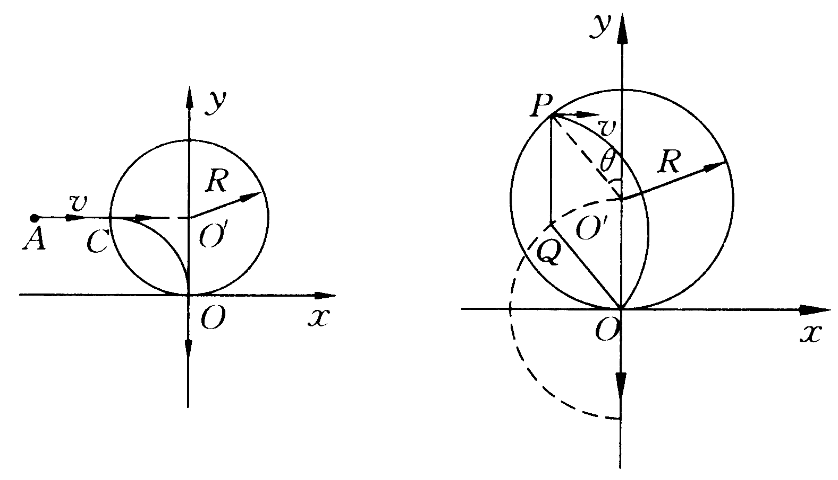
（2）这束带电微粒都通过坐标原点。
方法一：从任一点P水平进入磁场的带电微粒在磁场中做半径为R的匀速圆周运动，其圆心位于其正下方的Q点，如图b所示，这束带电微粒进入磁场后的圆心轨迹是如图b的虚线半圆，此圆的圆心是坐标原点为。
方法二：从任一点P水平进入磁场的带电微粒在磁场中做半径为R的匀速圆周运动。如图b示，高P点与O′点的连线与y轴的夹角为θ，其圆心Q的坐标为（-Rsinθ，Rcosθ）,圆周运动轨迹方程为
得
x=0 x=-Rsinθ
y=0 或 y=R(1+cosθ)
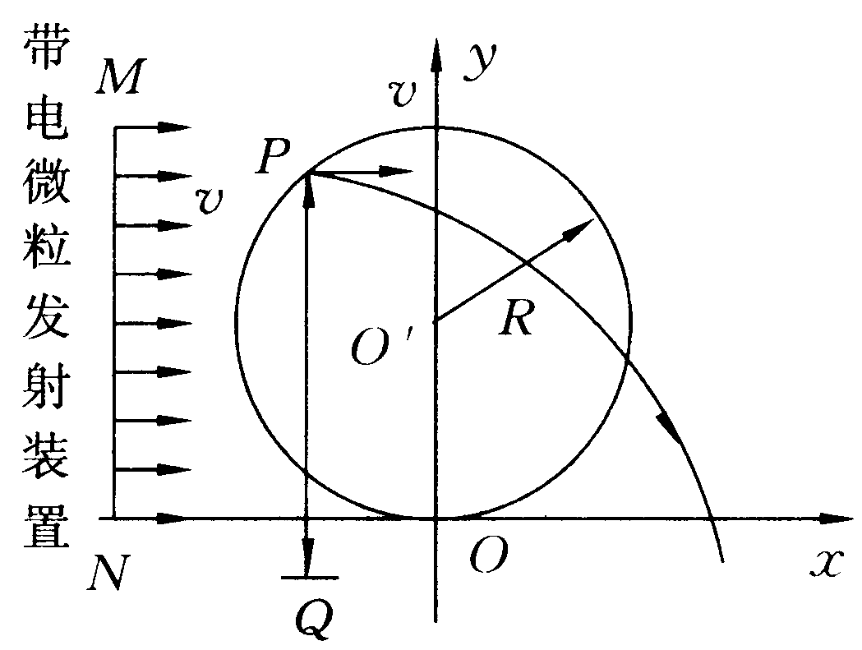
（3）这束带电微粒与x轴相交的区域是x>0
带电微粒在磁场中经过一段半径为r′的圆弧运动后，将在y同的右方(x>0)的区域离开磁场并做匀速直线运动，如图c所示。靠近M点发射出来的带电微粒在突出磁场后会射向x同正方向的无穷远处国靠近N点发射出来的带电微粒会在靠近原点之处穿出磁场。所以，这束带电微粒与x同相交的区域范围是x>0.
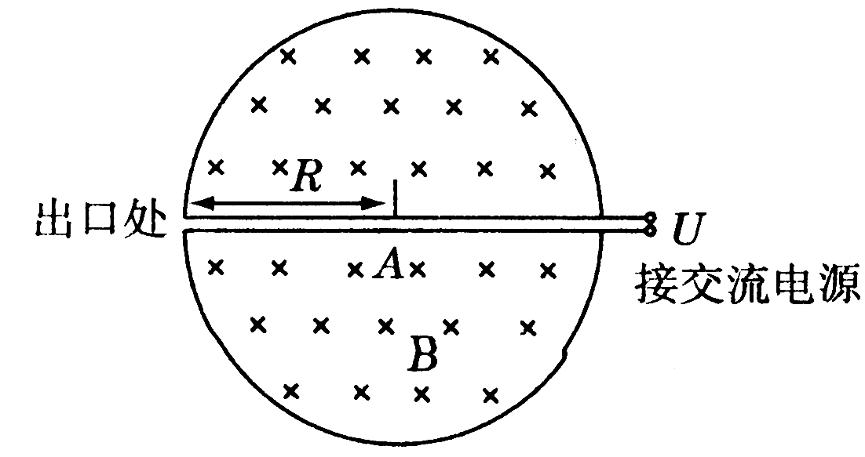
20.（09年江苏卷）14.（16分）1932年，劳伦斯和利文斯设计出了回旋加速器。回旋加速器的工作原理如图所示，置于高真空中的D形金属盒半径为R，两盒间的狭缝很小，带电粒子穿过的时间可以忽略不计。磁感应强度为B的匀强磁场与盒面垂直。A处粒子源产生的粒子，质量为m、电荷量为+q ，在加速器中被加速，加速电压为U。加速过程中不考虑相对论效应和重力作用。
（1）求粒子第2次和第1次经过两D形盒间狭缝后轨道半径之比；
（2）求粒子从静止开始加速到出口处所需的时间t；
（3）实际使用中，磁感应强度和加速电场频率都有最大值的限制。若某一加速器磁感应强度和加速电场频率的最大值分别为B_{m}、f_{m}，试讨论粒子能获得的最大动能E㎞。
解析：(1)设粒子第1次经过狭缝后的半径为r₁,速度为v₁
qu=mv₁²
qv₁B=m
解得
同理，粒子第2次经过狭缝后的半径
则
（2）设粒子到出口处被加速了n圈
解得
（3）加速电场的频率应等于粒子在磁场中做圆周运动的频率，即
当磁场感应强度为B_{m}时，加速电场的频率应为
粒子的动能
当≤时，粒子的最大动能由B_{m}决定
解得
当≥时，粒子的最大动能由f_{m}决定
解得
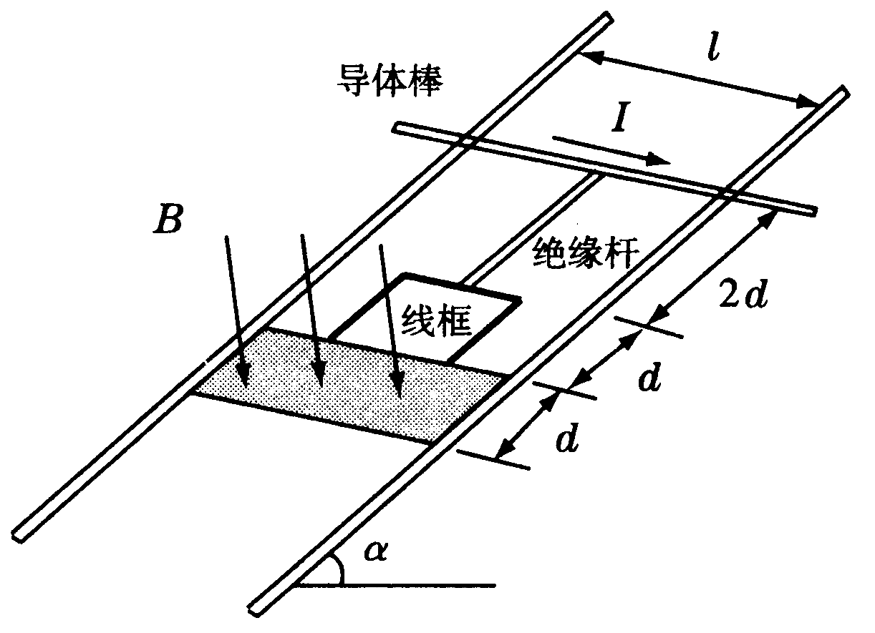
21.（09年江苏物理）15.（16分）如图所示，两平行的光滑金属导轨安装在一光滑绝缘斜面上，导轨间距为l、足够长且电阻忽略不计，导轨平面的倾角为，条形匀强磁场的宽度为d，磁感应强度大小为B、方向与导轨平面垂直。长度为2d的绝缘杆将导体棒和正方形的单匝线框连接在一起组成“”型装置，总质量为m，置于导轨上。导体棒中通以大小恒为I的电流（由外接恒流源产生，图中未图出）。线框的边长为d（d < l），电阻为R，下边与磁场区域上边界重合。将装置由静止释放，导体棒恰好运动到磁场区域下边界处返回，导体棒在整个运动过程中始终与导轨垂直。重力加速度为g。求：
（1）装置从释放到开始返回的过程中，线框中产生的焦耳热Q；
（2）线框第一次穿越磁场区域所需的时间t₁；
（3）经过足够长时间后，线框上边与磁场区域下边界的最大距离_{m}。
解析：(1)设装置由静止释放到导体棒运动到磁场下边界的过程中，作用在线框上的安培力做功为W
由动能定理
且
解得
（2）设线框刚离开磁场下边界时的速度为，则接着向下运动
由动能定理
装置在磁场中运动时收到的合力
感应电动势 =Bd
感应电流 =
安培力
由牛顿第二定律，在t到t+时间内，有
则
有
解得
（3）经过足够长时间后，线框在磁场下边界与最大距离之间往复运动
由动能定理
解得
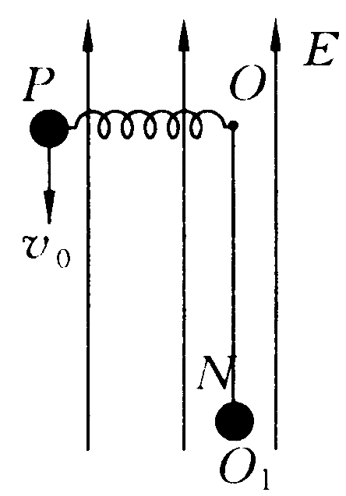
22.（09年四川卷）25.(20分)如图所示，轻弹簧一端连于固定点O，可在竖直平面内自由转动，另一端连接一带电小球P,其质量m=2×10⁻² kg,电荷量q=0.2 C.将弹簧拉至水平后，以初速度V₀=20 m/s竖直向下射出小球P,小球P到达O点的正下方O₁点时速度恰好水平，其大小V=15 m/s.若O、O₁相距R=1.5 m,小球P在O₁点与另一由细绳悬挂的、不带电的、质量M=1.6×10⁻¹ kg的静止绝缘小球N相碰。碰后瞬间，小球P脱离弹簧，小球N脱离细绳，同时在空间加上竖直向上的匀强电场E和垂直于纸面的磁感应强度B=1T的弱强磁场。此后，小球P在竖直平面内做半径r=0.5 m的圆周运动。小球P、N均可视为质点，小球P的电荷量保持不变，不计空气阻力，取g=10 m/s²。那么，
（1）弹簧从水平摆至竖直位置的过程中，其弹力做功为多少？
（2）请通过计算并比较相关物理量，判断小球P、N碰撞后能否在某一时刻具有相同的速度。
(3)若题中各量为变量，在保证小球P、N碰撞后某一时刻具有相同速度的前提下，请推导出
r的表达式(要求用B、q、m、θ表示，其中θ为小球N的运动速度与水平方向的夹角)。
解析：（1）设弹簧的弹力做功为W，有：
①
代入数据，得：W＝J②
（2）由题给条件知，N碰后作平抛运动，P所受电场力和重力平衡，P带正电荷。设P、N碰后的速度大小
分别为v₁和V，并令水平向右为正方向，有: ③
而： ④
若P、N碰后速度同向时，计算可得V<v1，这种碰撞不能实现。P、N碰后瞬时必为反向运动。
有： ⑤
P、N速度相同时，N经过的时间为，P经过的时间为。设此时N的速度V1的方向与水平方向的夹角为
，有：
⑥
⑦
代入数据，得： ⑧
对小球P，其圆周运动的周期为T，有：
⑨
经计算得： ＜T，
P经过时，对应的圆心角为，有： ⑩
当B的方向垂直纸面朝外时，P、N的速度相同，如图可知，有：
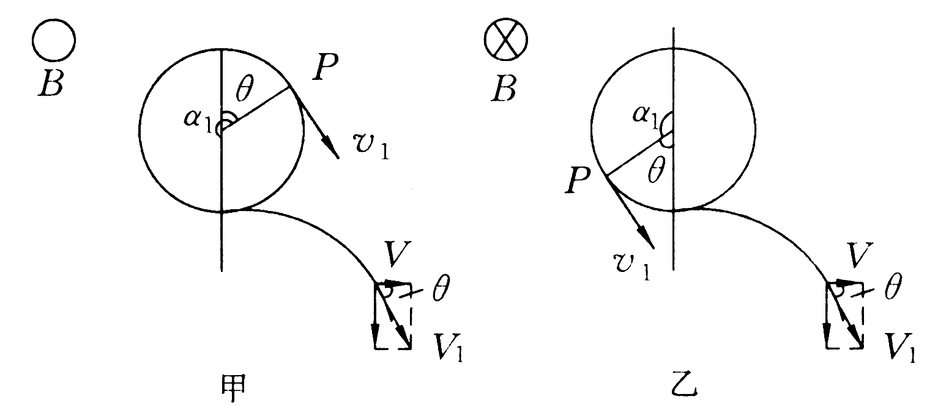
联立相关方程得：
比较得， ，在此情况下，P、N的速度在同一时刻不可能相同。
当B的方向垂直纸面朝里时，P、N的速度相同，同样由图，有： ，
同上得： ，
比较得， ，在此情况下，P、N的速度在同一时刻也不可能相同。
（3）当B的方向垂直纸面朝外时，设在t时刻P、N的速度相同，，
再联立④⑦⑨⑩解得：
当B的方向垂直纸面朝里时，设在t时刻P、N的速度相同，
同理得： ，
考虑圆周运动的周期性，有:
（给定的B、q、r、m、等物理量决定n的取值）
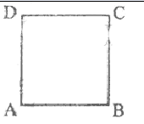
23.（09年海南物理）16．（10分）如图，ABCD是边长为的正方形。质量为、电荷量为的电子以大小为的初速度沿纸面垂直于BC变射入正方形区域。在正方形内适当区域中有匀强磁场。电子从BC边上的任意点入射，都只能从A点射出磁场。不计重力，求：
（1）次匀强磁场区域中磁感应强度的方向和大小；
（2）此匀强磁场区域的最小面积。
解析：（1）设匀强磁场的磁感应强度的大小为B。令圆弧是自C点垂直于BC入射的电子在磁场中的运行
轨道。电子所受到的磁场的作用力
应指向圆弧的圆心，因而磁场的方向应垂直于纸面向外。圆弧的圆心在CB边或其延长线上。依题意， 圆心在A、C连线的中垂线上，故B 点即为圆心，圆半径为按照牛顿定律有

联立①②式得
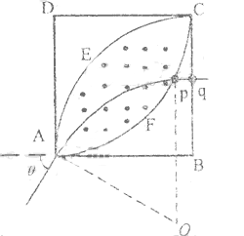
（2）由（1）中决定的磁感应强度的方向和大小，可知自点垂直于入射电子在A点沿DA方向射出，且自BC边上其它点垂直于入射的电子的运动轨道只能在BAEC区域中。因而，圆弧是所求的最小磁场区域的一个边界。
为了决定该磁场区域的另一边界，我们来考察射中A点的电子的速度方向与BA的延长线交角为（不妨设）的情形。该电子的运动轨迹如图所示。
图中，圆的圆心为O，pq垂直于BC边 ，由③式知，圆弧的半径仍为，在D为原点、DC为x轴，AD为轴的坐标系中，P点的坐标为
这意味着，在范围内，p点形成以D为圆心、为半径的四分之一圆周，它是电子做直线运动和圆周运动的分界线，构成所求磁场区域的另一边界。
因此，所求的最小匀强磁场区域时分别以和为圆心、为半径的两个四分之一圆周和所围成的，其面积为
评分参考：本题10分。第（1）问4分，①至③式各1分；得出正确的磁场方向的，再给1分。第（2）问6分，得出“圆弧是所求磁场区域的一个边界”的，给2分；得出所求磁场区域的另一个边界的，再给2分；⑥式2分。
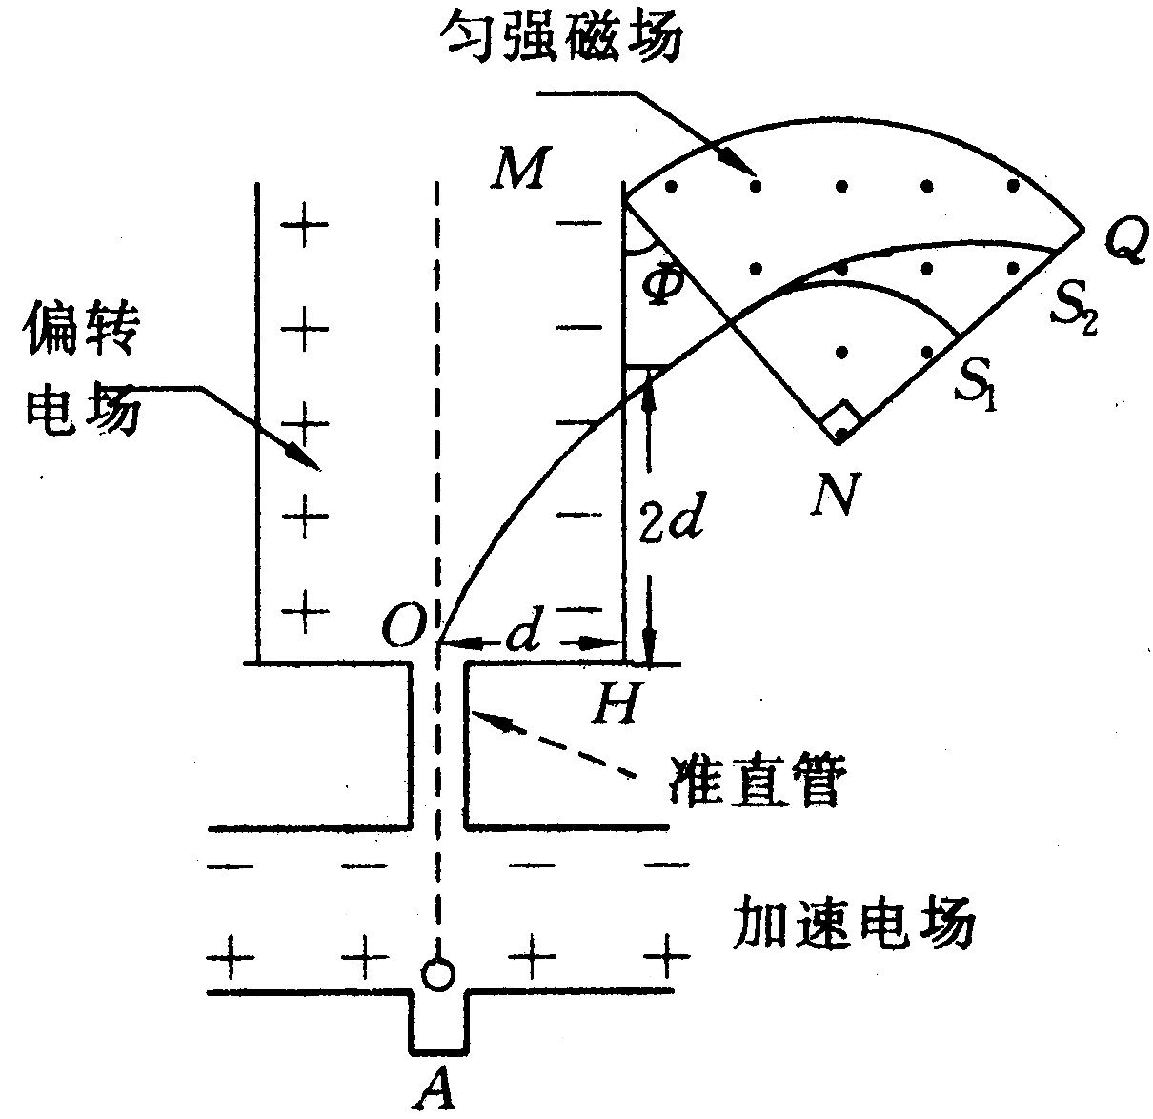
24.（09年重庆卷）25.（19分）如题25图，离子源A产生的初速为零、带电量均为e、质量不同的正离子被电压为U₀的加速电场加速后匀速通过准直管，垂直射入匀强偏转电场，偏转后通过极板HM上的小孔S离开电场，经过一段匀速直线运动，垂直于边界MN进入磁感应强度为B的匀强磁场。已知HO=d，HS=2d，=90°。（忽略粒子所受重力）

（1）求偏转电场场强E₀的大小以及HM与MN的夹角；
（2）求质量为m的离子在磁场中做圆周运动的半径；
（3）若质量为4m的离子垂直打在NQ的中点处，质量为16m的离子打在处。求和之间的距离以及能打在NQ上的正离子的质量范围。
解析：
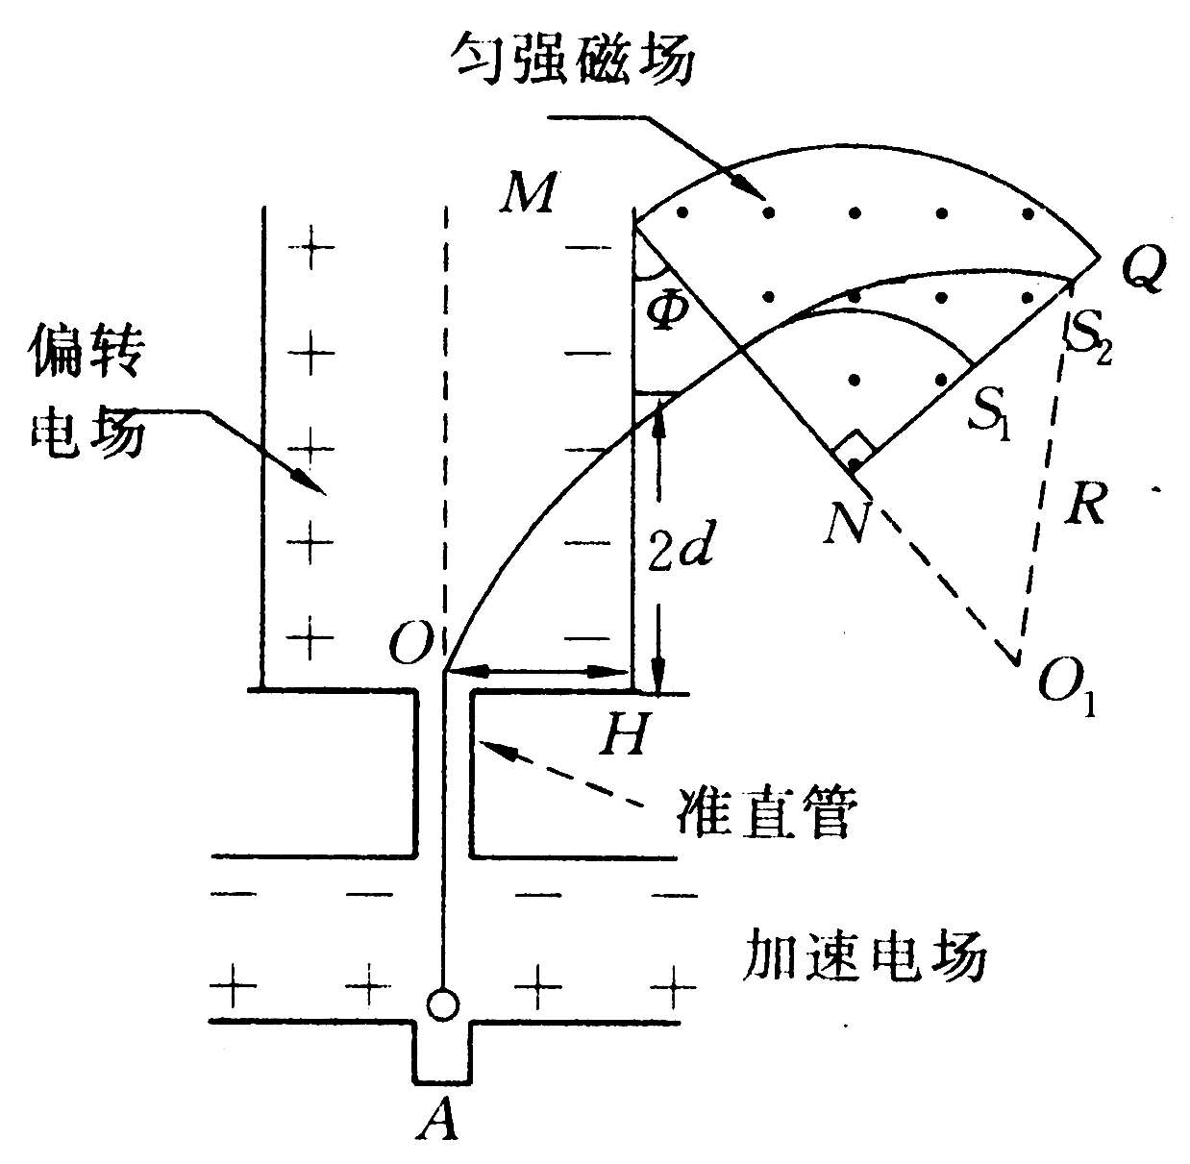
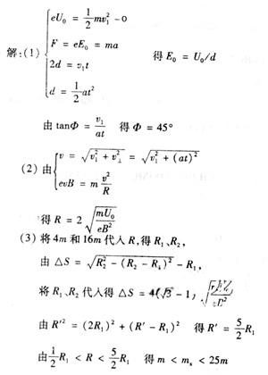

2005-2008年高考试题
题组一
一、选择题
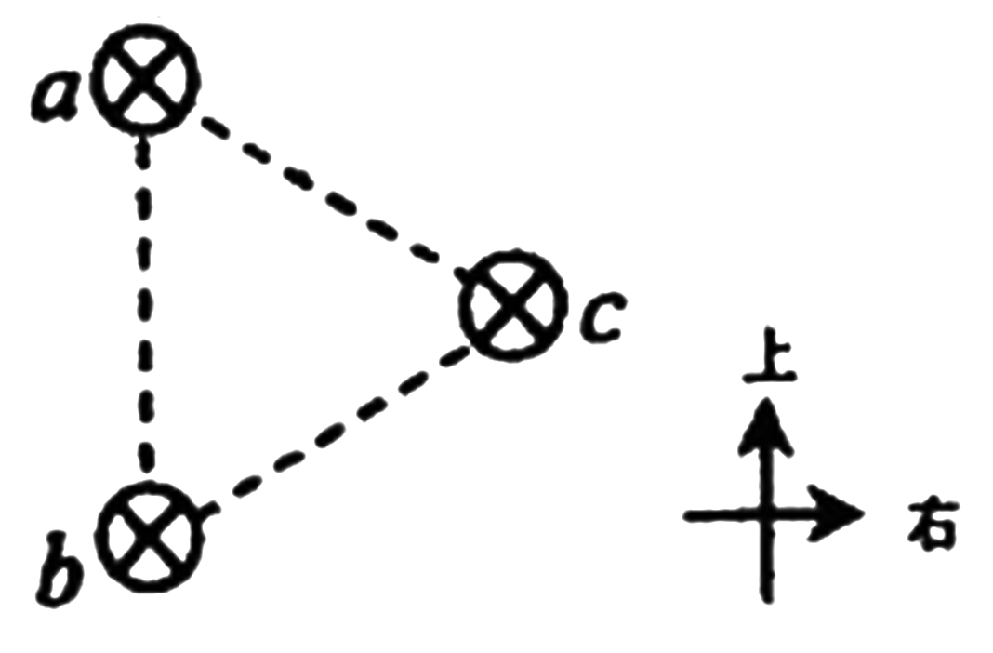
1.（08宁夏卷）14.在等边三角形的三个顶点a、b、c处，各有一条长直导线垂直穿过纸面，导线中通有大小相等的恒定电流，方向如图。过c点的导线所受安培力的方向（C）
A.与ab边平行，竖直向上
B.与ab边平行，竖直向下
C.与ab边垂直，指向左边
D.与ab边垂直，指向右边
【解析】本题考查了左手定则的应用。导线a在c处产生的磁场方向由安培定则可判断，即垂直ac向左，同理导线b在c处产生的磁场方向垂直bc向下，则由平行四边形定则，过c点的合场方向平行于ab，根据左手定则可判断导线c受到的安培力垂直ab边，指向左边。
2.（08广东文科）61.如图所示，电流强度为I的一段通电直导线处于匀强磁场中，受到的安培力为F，图中正确标志I和F方向的是(A)
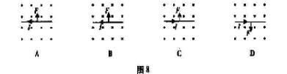

【解析】安培力的方向与电流方向和磁场方向都垂直，且满足左手定则。
3.（08广东理科）17．有关洛仑兹力和安培力的描述，正确的是 ( B )
A．通电直导线处于匀强磁场中一定受到安培力的作用
B．安培力是大量运动电荷所受洛仑兹力的宏观表现
C．带电粒子在匀强磁场中运动受到洛仑兹力做正功
D．通电直导线在磁场中受到的安培力方向与磁场方向平行
【解析】通电直导线与磁场平行，不受安培力，选项A错误，安培力方向与磁场垂直，选项D错误。洛仑兹力对带电粒子不做功，选项C错误，安培力是大量运动电荷所受洛仑兹力的宏观表现，选项B正确。
4.（08广东理科）18．电子在匀强磁场中做匀速圆周运动，下列说法正确的是 ( D )
A．速率越大，周期越大 B．速率越小，周期越大
C．速度方向与磁场方向平行 D．度方向与磁场方向垂直
【解析】由可知，选项A、B错误，做匀速圆周运动时，速度方向与磁场方向垂直，选项D正确。
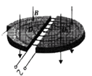
5.（08广东卷）4．1930年劳伦斯制成了世界上第一台回旋加速器，其原理如图所示，这台加速器由两个铜质D形合D₁、D₂构成，其间留有空隙，下列说法正确的是 ( AD )
A．离子由加速器的中心附近进入加速器
B．离子由加速器的边缘进入加速器
C．离子从磁场中获得能量
D．离子从电场中获得能量
【解析】离子由加速器的中心附近进入加速器，从电场中获取能量，最后从加速器边缘离开加速器，选项A、D正确。
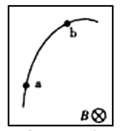
6.（08广东卷）9．带电粒子进入云室会使云室中的气体电离，从而显示其运动轨迹．图是在有匀强磁场云室中观察到的粒子的轨迹，a和b是轨迹上的两点，匀强磁场B垂直纸面向里．该粒子在运动时，其质量和电量不变，而动能逐渐减少，下列说法正确的是(AC)
A．粒子先经过a点，再经过b点
B．粒子先经过b点，再经过a点
C．粒子带负电
D．粒子带正电
【解析】由可知，粒子的动能越小，圆周运动的半径越小，结合粒子运动轨迹可知，粒子选经过a点，再经过b点，选项A正确。根据左手定则可以判断粒子带负电，选项C正确。
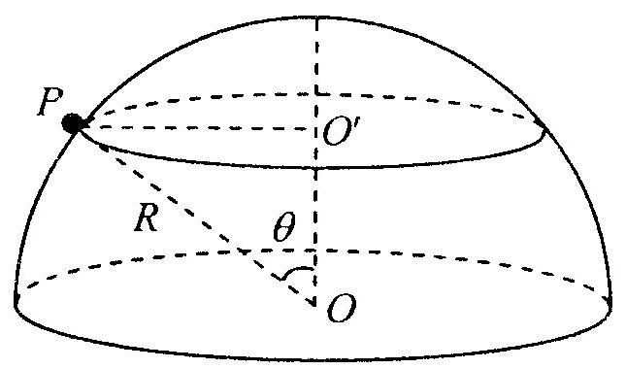
7.（08四川卷）24．如图，一半径为R的光滑绝缘半球面开口向下，固定在水平面上。整个空间存在匀强磁场，磁感应强度方向竖直向下。一电荷量为q（q＞0）、质量为m的小球P在球面上做水平的匀速圆周运动，圆心为O’。球心O到该圆周上任一点的连线与竖直方向的夹角为θ（0＜θ＜$\frac{π}{2})$。为了使小球能够在该圆周上运动，求磁感应强度大小的最小值及小球P相应的速率。重力加速度为g。
解析：据题意，小球P在球面上做水平的匀速圆周运动，该圆周的圆心为O’。P受到向下的重力mg、球面对它沿OP方向的支持力N和磁场的洛仑兹力
f＝qvB ①
式中v为小球运动的速率。洛仑兹力f的方向指向O’。根据牛顿第二定律
$N\text{cos}θ−\text{mg}=0$ ②
$f−N\text{sin}=m\frac{v^{2}}{R\text{sin}θ}$ ③
由①②③式得
$v^{2}−\frac{\text{qBR}\text{sin}θ}{m}v+\frac{\text{qR}{\text{sin}}^{2}θ}{\text{cos}θ}=0$ ④
由于v是实数，必须满足
$Δ={\left(\frac{\text{qBR}\text{sin}θ}{m}\right)}^{2}−\frac{4\text{gR}{\text{sin}}^{2}θ}{\text{cos}θ}$≥0 ⑤
由此得B≥$\frac{2m}{q}\sqrt{\frac{g}{R\text{cos}θ}}$ ⑥
可见，为了使小球能够在该圆周上运动，磁感应强度大小的最小值为
$B_{\text{min}}=\frac{2m}{q}\sqrt{\frac{g}{R\text{cos}θ}}$ ⑦
此时，带电小球做匀速圆周运动的速率为
$v=\frac{{\text{qB}}_{\text{min}}R\text{sin}θ}{2m}$ ⑧
由⑦⑧式得
$v=\sqrt{\frac{\text{gR}}{\text{cos}θ}}\text{sin}θ$ ⑨
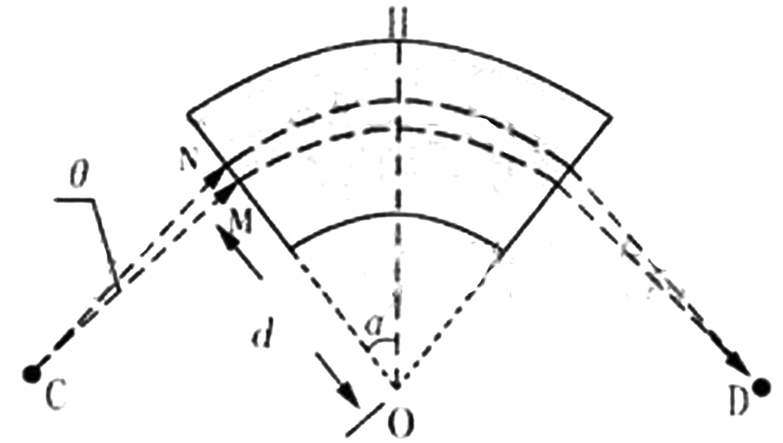
8.（08重庆卷）25.题25题为一种质谱仪工作原理示意图.在以O为圆心，OH为对称轴，夹角为2α的扇形区域内分布着方向垂直于纸面的匀强磁场.对称于OH轴的C和D分别是离子发射点和收集点.CM垂直磁场左边界于M，且OM=d.现有一正离子束以小发散角（纸面内）从C射出，这些离子在CM方向上的分速度均为v₀.若该离子束中比荷为的离子都能汇聚到D，试求：
（1）磁感应强度的大小和方向（提示：可考虑沿CM方向运动的离子为研究对象）；
（2）离子沿与CM成θ角的直线CN进入磁场，其轨道半径和在磁场中的运动时间；
（3）线段CM的长度.
解析：（1）设沿CM方向运动的离子在磁场中做圆周运动的轨道半径为R
由
R=d
得B＝
磁场方向垂直纸面向外
（2）设沿CN运动的离子速度大小为v，在磁场中的轨道半径为R′，运动时间为t由
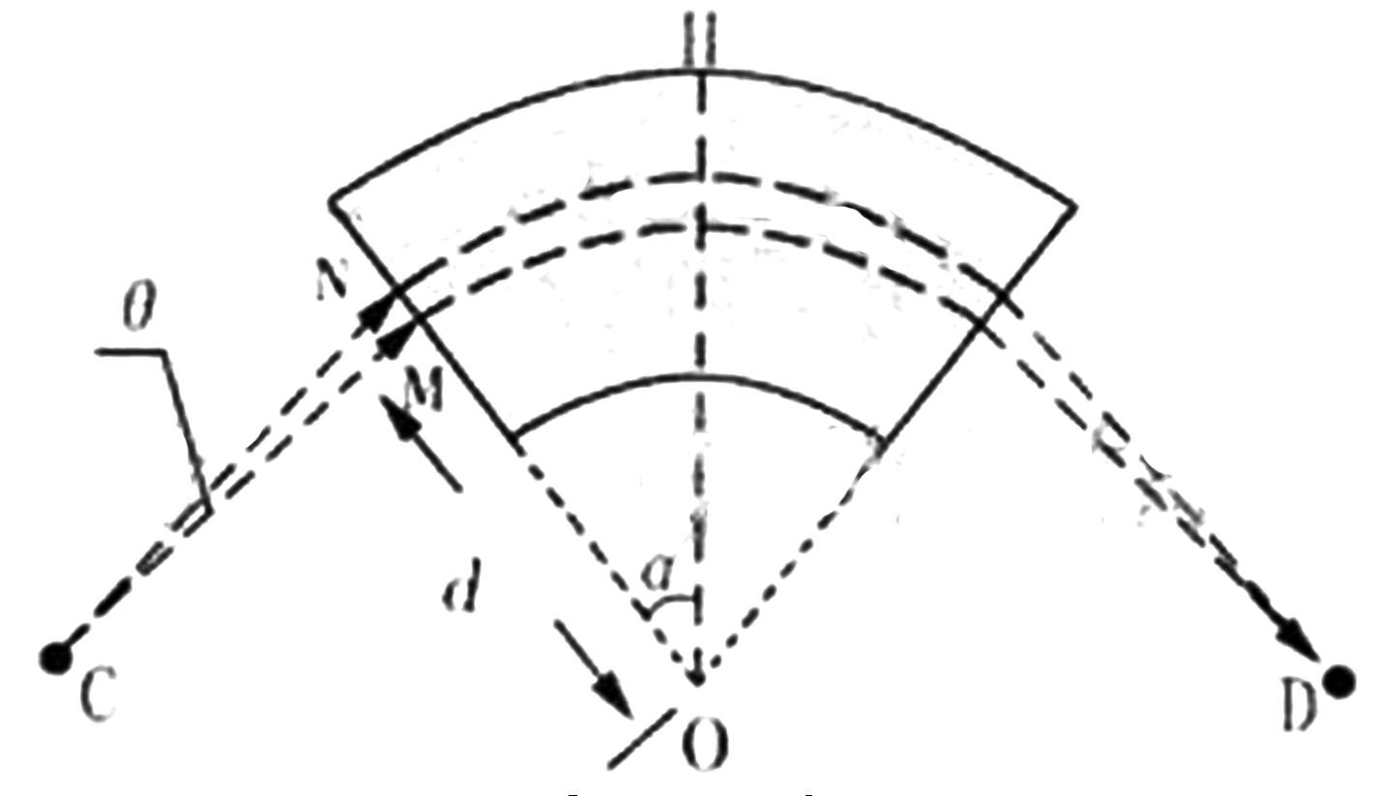
vcosθ=v₀
得v＝
R′=
=
方法一：
设弧长为s
t=
s=2(θ+α)×R′
t=$\frac{2（θ+α）×R^{'}}{v_{0}}$
方法二：
离子在磁场中做匀速圆周运动的周期T＝
t=Ｔ×$\frac{θ+α}{π}$=$\frac{2(θ+α)}{v_{0}}$
(3)方法一：
CM=MNcotθ
$\frac{\text{MN}+d}{\text{sin}(α+β)}$=$\frac{R^{'}}{\text{sin}α}$
Ｒ′=$\frac{d}{\text{cos}θ}$
以上三式联立求解得
CM=dcotα
方法二：
设圆心为A，过A做AB垂直NO，
可以证明NM＝BO
∵NM=CMtanθ
又∵BO=ABcotα
=R′sinθcotα
=$\frac{d}{\text{cos}θ}\text{sin}θ\text{cot}α$
∴CM=dcotα
9.（07海南卷）4. 粒子甲的质量与电荷量分别是粒子乙的4倍与2倍，两粒子均带正电，让它们在匀强磁场中同一点以大小相等、方向相反的速度开始运动。已知磁场方向垂直纸面向里。以下四个图中，能正确表示两粒子运动轨迹的是 （ A ）
×
×
×
×
×
×
×
×
×
×
×
×
×
×
×
×
甲
乙
A
×
×
×
×
×
×
×
×
×
×
×
×
×
×
×
×
甲
乙
B
×
×
×
×
×
×
×
×
×
×
×
×
×
×
×
×
乙
甲
C
×
×
×
×
×
×
×
×
×
×
×
×
×
×
×
×
乙
甲
D

10.（07全国理综Ⅱ）19.如图所示，一带负电的质点在固定的正的点电荷作用下绕该正电荷做匀速圆周运动，周期为T₀，轨道平面位于纸面内，质点的速度方向如图中箭头所示。现加一垂直于轨道平面的匀强磁场，已知轨道半径并不因此而改变，则（ AD ）
+
v
A．若磁场方向指向纸里，质点运动的周期将大于T₀
B．若磁场方向指向纸里，质点运动的周期将小于T₀
C．若磁场方向指向纸外，质点运动的周期将大于T₀
D．若磁场方向指向纸外，质点运动的周期将小于T₀
a
b
c
d
B
v
e
O
×
×
×
×
×
×
11.（07四川理综）11.如图所示，长方形abcd长ad＝0.6 m，宽ab＝0.3 m，O、e分别是ad、bc的中点，以ad为直径的半圆内有垂直纸面向里的匀强磁场（边界上无磁场），磁感应强度B＝0.25 T。一群不计重力、质量m＝$3×{\text{10}}^{−7}$kg、电荷量q＝＋2×10^{－3} C的带电粒子以速度v＝5×l0² m/s沿垂直于ad方向且垂直于磁场射人磁场区域（D）
A．从Od边射入的粒子，出射点全部分布在Oa边
B．从aO边射入的粒子，出射点全部分布在ab边
C．从Od边射入的粒子，出射点分布在Oa边和ab边
D．从aO边射入的粒子，出射点分布在ab边和be边
×
×
×
×
×
×
×
×
×
×
×
×
×
×
×
O
x
y
v
12.（07天津理综）19.如图所示，在x轴上方存在着垂直于纸面向里、磁感应强度为B的匀强磁场。一个不计重力的带电粒子从坐标原点O处以速度v进入磁场，粒子进入磁场时的速度方向垂直于磁场且与x轴正方向成120°角，若粒子穿过y轴正半轴后在磁场中到x轴的最大距离为a，则该粒子的比荷和所带电荷的正负是(C)
A． 正电荷
B． 正电荷
C． 负电荷
D． 负电荷
13.(06江苏卷）13．关于磁感线，下列说法中正确的是 （ B ）
A．磁感线是实际存在于磁场中的线
B．磁感线上任意一点的切线方向，都跟该点的磁场方向一致
C．磁感线是一条条不闭合的曲线
D．磁感线有可能出现相交的情况
二、非选择题
14.(07宁夏理综) 24.在半径为R的半圆形区域中有一匀强磁场，磁场的方向垂直于纸面，磁感应强度为B。一质量为m，带有电量q的粒子以一定的速度沿垂直于半圆直径AD方向经P点（AP＝d）射入磁场（不计重力影响）。
(1)果粒子恰好从A点射出磁场，求入射粒子的速度。
(2)如果粒子经纸面内Q点从磁场中射出，出射方向与半圆在Q点切线方向的夹角为φ（如图）。求入射粒子的速度。
R
A
O
P
D
Q
φ
解析：⑴由于粒子在P点垂直射入磁场，故圆弧轨道的圆心在AP上，AP是直径。
设入射粒子的速度为v₁，由洛伦兹力的表达式和牛顿第二定律得：
①
由上式解得 ②
(2)如图所示设O/是粒子在磁场中圆弧轨道的圆心，连接O/Q，设O/Q＝R/。
由几何关系得： ③
④
R
A
O
P
D
Q
φ
O/
R/
由余弦定理得： ⑤
解得 ⑥
设入射粒子的速度为v，由
解出 ⑦
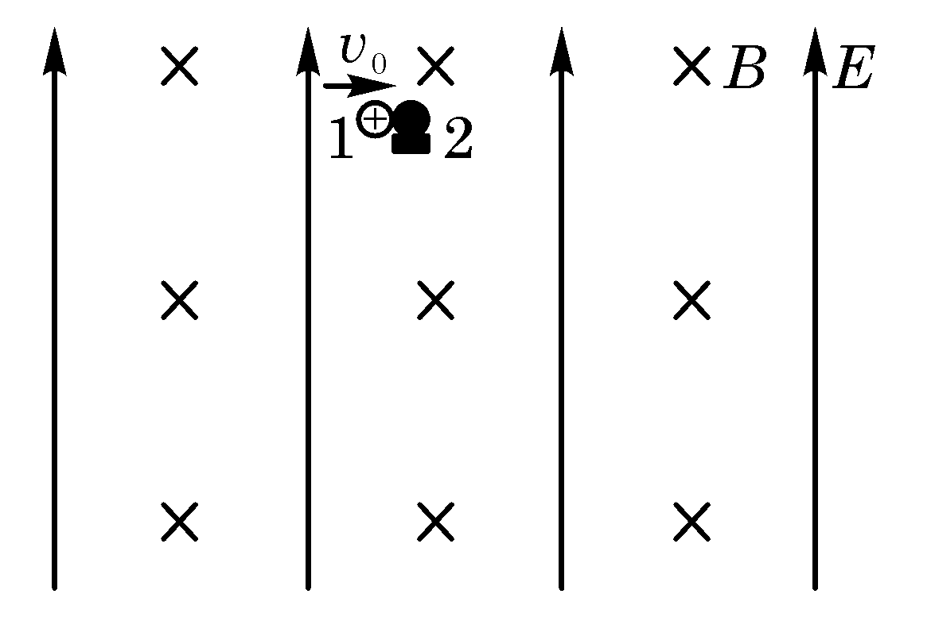
15.（06四川卷）25如图所示，在足够大的空间范围内，同时存在着 竖直向上的匀强电场和垂直纸面向里的水平匀强磁场，磁感应强度B=1.57T.小球1带正电，其电荷量与质量之比q₁/m₁=4 C/kg,所受重力与电场力的大小相等;小球2不带电，静止放置于固定的水平悬空支架上。小球向右以v₀=23.59 m/s的水平速度与小球2正碰，碰后经过0.75 s再次相碰。设碰撞前后两小球带电情况不发生改变，且始终保持在同一竖直平面内。
（取g=10 m/s²)
问：(1)电场强度E的大小是多少？
(2)两小球的质量之比$\frac{m_{2}}{m_{1}}$是多少？
解析：(1)小球1所受的重力与电场力始终平衡 m₁g=q₁E ①
E=2.5 N/C ②
(2)相碰后小球1做匀速圆周运动，由牛顿第二定律得：
$q_{1}v_{1}B$=$m_{1}\frac{v_{1}^{2}}{R_{1}}$ ③
半径为 $R_{1}=\frac{m_{1}v_{1}}{q_{1}B}$ ④
周期为 $T=\frac{2{πm}_{1}}{q_{1}B}$＝1 s ⑤
∵两小球运动时间 t=0.75 s=$\frac{3}{4}$T
∴小球1只能逆时针经$\frac{3}{4}$个圆周时与小球2再次相碰
第一次相碰后小球2做平抛运动 $h=R_{2}=\frac{1}{2}{\text{gt}}^{2}$ ⑥
L=R₁=v₁t ⑦
两小球第一次碰撞前后动量守恒，以水平向右为正方向
$m_{1}v_{0}=m_{1}v_{1}+m_{2}v_{2}$ ⑧
由⑥、⑦式得 $v_{2}=3\text{.}\text{75}m/s$
由④式得 $v_{1}=\frac{q_{1}{\text{BR}}_{1}}{m_{1}}=$$\text{17}\text{.}\text{66}m/s$
∴两小球质量之比 $\frac{m_{2}}{m_{1}}=$$\frac{v_{0}+v_{1}}{v_{2}}=\text{11}$ ⑨

第二部分 三年联考题汇编
2009年联考题
题组一
- 选择题
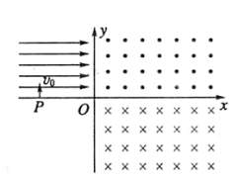
1．(2009年山东省实验中学) 如图所示，在第二象限内有水平向右的匀强电场，电场强度为E，在第一、第四象限内分别存在如图所示的匀强磁场，磁感应强度大小相等. 有一个带电粒子以初速度v₀垂直x轴，从x轴上的P点进入匀强电场，恰好与y轴成45°角射出电场，再经过一段时间又恰好垂直于x轴进入下面的磁场.已知OP之间的距离为d，则带电粒子 （ AD ）
A．在电场中运动的时间为
B．在磁场中做圆周运动的半径为
C．自进入磁场至第二次经过x轴所用时间为
D．自进入电场至在磁场中第二次经过x轴的时间为
2.(2009湛江市)唱卡拉OK用的话筒，内有传感器，其中有一种是动圈式的，它的工作原理是在弹性膜片后面粘接一个轻小的金属线圈，线圈处于永磁体的磁场中，当声波使膜片前后振动时，就将声音信号转变为电信号，下列说法正确的是 （ BD ）
A. 该传感器是根据电流的磁效应工作的
B. 该传感器是根据电磁感应原理工作的
C.膜片振动时，穿过金属线圈的磁通量总是增加的
D. 膜片振动时，金属线圈中产生感应电动势
3. (2009北京西城区) 如图，空间存在水平向左的匀强电场和垂直纸面向里的匀强磁场，电场和磁场相互垂直。在电磁场区域中，有一个竖直放置的光滑绝缘圆环，环上套有一个带正电的小球。O点为圆环的圆心，a、b、c为圆环上的三个点，a点为最高点，c点为最低点，Ob沿水平方向。已知小球所受电场力与重力大小相等。现将小球从环的顶端a点由静止释放。下列判断正确的是（ D ）
a
B
b
c
E
O
A．当小球运动的弧长为圆周长的1/4时，洛仑兹力最大
B．当小球运动的弧长为圆周长的1/2时，洛仑兹力最大
C．小球从a点到b点，重力势能减小，电势能增大
D．小球从b点运动到c点，电势能增大，动能先增大后减小
4. (2009南京市)．一个带电粒子在磁场力的作用下做匀速圆周运动，要想确定带电粒子的电荷量与质量之比，则只需要知道（ B ）
A．运动速度v和磁感应强度B
B．磁感应强度B和运动周期T
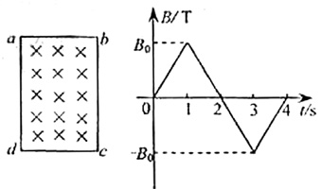
C．轨道半径R和运动速度v
D．轨道半径R和磁感应强度B
5(2009上海南汇区)．矩形导线框abcd固定在匀强磁场中，磁感线的方向与导线框所在平面垂直。规定磁场的正方向垂直纸面向里，磁感应强度B随时间变化的规律如图所示.若规定顺时针方向为感应电流i的正方向，下列各图中正确的是 [ D ]
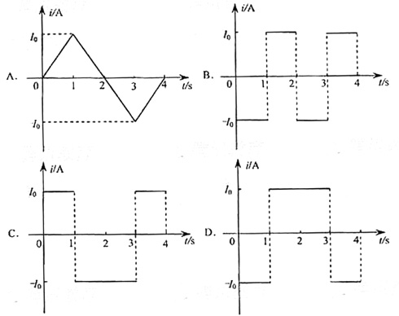
A
B
C
D

6（2009山东威海一中3)．如图所示，实线表示在竖直平面内的电场线，电场线与水平方向成α角，水平方向的匀强磁场与电场正交，有一带电液滴沿斜向上的虚线L做直线运动，L与水平方向成β角，且α＞β，则下列说法中错误的是 ( D )
× × × × × ×
× × × × × ×
× × × × × ×
× × × × × ×
× × × × × ×
α
β
L
A.液滴一定做匀速直线运动
B.液滴一定带正电
C.电场线方向一定斜向上
D.液滴有可能做匀变速直线运动
7(2009北京海淀区) 如图甲所示，在空间存在一个变化的电场和一个变化的磁场，电场的方向水平向右（图甲中由B到C），场强大小随时间变化情况如图乙所示；磁感应强度方向垂直于纸面、大小随时间变化情况如图丙所示。在t=1s时，从A点沿AB方向（垂直于BC）以初速度v₀射出第一个粒子，并在此之后，每隔2s有一个相同的粒子沿AB方向均以初速度v₀射出，并恰好均能击中C点，若AB＝BC=l，且粒子由A运动到C的运动时间小于1s。不计空气阻力，对于各粒子由A运动到C的过程中，以下说法正确的是 （ BCD ）
t/s
丙
B₀
B
0
2
4
6
8
t/s
乙
E₀
E
0
2
4
6
8
甲
C
A
B
v₀

A．电场强度E₀和磁感应强度B₀的大小之比为3 v₀：1
B．第一个粒子和第二个粒子运动的加速度大小之比为1：2
C．第一个粒子和第二个粒子运动的时间之比为π:2
D．第一个粒子和第二个粒子通过C的动能之比为 1：5
8(2009年湖南郴州市高三调研试题)．如图所示，带电金属小球用绝缘丝线系住，丝线上端固定，形成一个单摆．如果在摆球经过的区域加上如图所示的磁场，不计摩擦及
×
×
×
×
×
×
空气阻力，下列说法中正确的是(AD)
A.单摆周期不变
B．单摆周期变大
C.单摆的振幅逐渐减小
D．摆球在最大位移处所受丝线的拉力大小不变
9(2009年安徽合肥35中高三物理第一次质量抽测试卷)某匀强磁场垂直穿过一个线圈平面，磁感强度B随时间t变化的规律如图线所示．若在某1s内穿过线圈中磁通量的变化量为零，则该1s 开始的时刻是 ( C )
A．第1.51s B．第1.69 s C．第$\frac{\text{11}}{7}s$ D．第$\frac{5}{3}s$
10(2009山东泰安一模) 如图甲所示为一个质量为、电荷量为的圆环，可在水平放置的足够长的粗糙细杆上滑动，细杆处于磁感应强度为B的匀强磁场中，（不计空气阻力），现给圆环向右初速度，在以后的运动过程中，圆环运动的速度图象可能是图乙中的（ AC ）
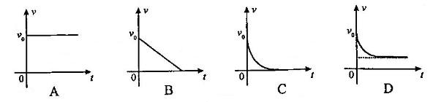
二、填空题
11(2009北京海淀区) 如图所示，水平放置的两块带电金属板a、b平行正对。极板长度为l，板间距也为l，板间存在着方向竖直向下的匀强电场和垂直于纸面向里磁感强度为B的匀强磁场。假设电场、磁场只存在于两板间的空间区域。一质量为m的带电荷量为q的粒子（不计重力及空气阻力），以水平速度v₀从两极板的左端中间射入场区，恰好做匀速直线运动。求：
v₀
E
B
b
a
q
l
l
（1）金属板a、b间电压U的大小_____
（2）若仅将匀强磁场的磁感应强度变为原来的2倍，粒子将击中上极板，求粒子运动到达上极板时的动能大小
（3）若撤去电场，粒子能飞出场区，求m、v_{0、}q、B、l满足的关系_______
（4）若满足（3）中条件，粒子在场区运动的最长时间_____
答案： （1）U=l v₀B；（2）E_{K}=$\frac{1}{2}$m v₀²$−\frac{1}{2}$qB l v₀；（3）$v_{0}≤\frac{\text{qBl}}{4m}$或$v_{0}≥\frac{5\text{qBl}}{4m}$; （4）$\frac{πm}{\text{qB}}$
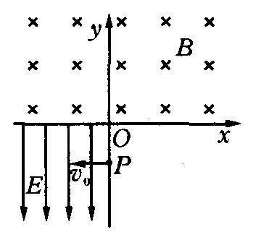
12（2009年邹城二中）．如图所示，在xOy平面内的第Ⅲ象限中有沿－y方向的匀强电场，场强大小为E．在第I和第II象限有匀强磁场，方向垂直于坐标平面向里．有一个质量为m，电荷量为e的电子，从y轴的P点以初速度v₀垂直于电场方向进入电场（不计电子所受重力），经电场偏转后，沿着与x轴负方向成45⁰角进入磁场，并能返回到原出发点P.
(1)简要说明电子的运动情况，并画出电子运动轨迹的示意图；
(2)求P点距坐标原点的距离______
(3)电子从P点出发经多长时间再次返回P点_______
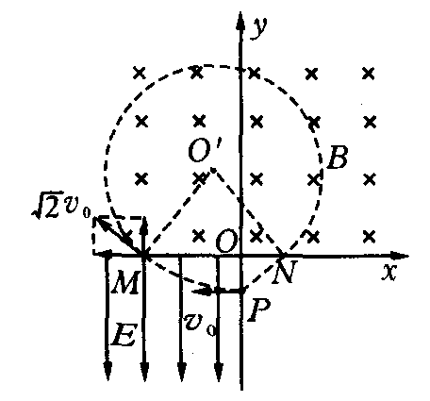
答案：（1）如右图；

(2) ；（3）．
三、计算题
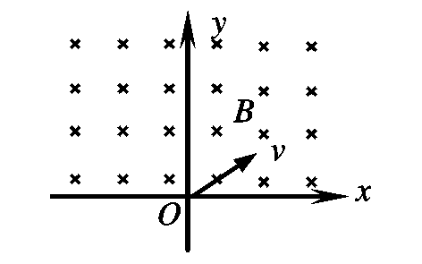
13（2009北京宣武区）如图所示，在x轴的上方（y＞0的空间内）存在着垂直于纸面向里、磁感应强度为B的匀强磁场，一个不计重力的带正电粒子从坐标原点O处以速度v进入磁场，粒子进入磁场时的速度方向垂直于磁场且与x轴正方向成45°角，若粒子的质量为m，电量为q，求：
（1）该粒子在磁场中作圆周运动的轨道半径；
（2）粒子在磁场中运动的时间。
解析：
（1）∵qvB=mv²/R ∴R =mv/qB
（2）∵T = 2πm/qB
粒子轨迹如图示：
∴t =$\frac{3}{4}$T = $\frac{3πm}{2\text{qB}}$
A

× × × ×
× × × ×
× × × ×
× × × ×
o'
o
R
L₂
L₁
14(2009年湖南郴州市高三调研试题)如图所示，一矩形线圈在匀强磁场中绕OO' 轴匀速转动，磁场方向与转轴垂直．已知线圈匝数n=400，电阻r＝0．1Ω，长L₁=0．05m，宽L₂=0．04m，角速度＝l00 rad／s，磁场的磁感应强度B＝0．25T.线圈两端外接电阻R=9．9Ω的用电器和一个交流电流表(内阻不计)，求：
(1)线圈中产生的最大感应电动势．
(2)电流表A的读数．
(3)用电器上消耗的电功率．
解析：(1)Em＝nBSω
代人数据得 Em＝400×0.25×0.05×0.04×l00 V＝20 V
(2)Im=$\frac{E_{m}}{R+r}$
代人数据得Im＝$\frac{\text{20}}{9\text{.}9+0\text{.}1}$A=2A
∵是正弦交变电流，所以电流表读数即有效值
I=$\frac{I_{m}}{\sqrt{2}}=\sqrt{2}$A=1．41A
(3)p＝I²R＝${\left(\sqrt{2}\right)}^{2}$×9．9W＝19，8W．
15(2009年安徽合肥35中高三物理第一次质量抽测试卷)如图所示，一足够长的矩形区域abcd内充满方向垂直纸面向里的、磁感应强度为B的匀强磁场，在ad边中点O，方向垂直磁场向里射入一速度方向跟ad边夹角θ = 30°、大小为v₀的带正电粒子，已知粒子质量为m，电量为q，ad边长为L，ab边足够长，粒子重力不计，
×
×
×
×
×
×
×
×
×
×
×
×
a
b
c
d
θ
O
v₀
求：（1）粒子能从ab边上射出磁场的v₀大小范围.
（2）如果带电粒子不受上述v₀大小范围的限制，求粒子在磁场中运动的最长时间.
答案：（1）$\frac{\text{qBL}}{3m}$＜v₀≤$\frac{\text{qBL}}{m}$ （2）$\frac{5πm}{\text{qB}}$
解析：（1）若粒子速度为v₀，则qv₀B =$m\frac{v_{0^{2}}}{R}$， 所以有R =$\frac{{\text{mv}}_{0}}{\text{qB}}$，
设圆心在O₁处对应圆弧与ab边相切，相应速度为v₀₁，则R₁＋R₁sinθ =$\frac{L}{2}$，
将R₁ =$\frac{{\text{mv}}_{\text{01}}}{\text{qB}}$代入上式可得，v₀₁ =$\frac{\text{qBL}}{3m}$
类似地，设圆心在O₂处对应圆弧与cd边相切，相应速度为v₀₂，则R₂－R₂sinθ =$\frac{L}{2}$，
将R₂ =$\frac{{\text{mv}}_{\text{02}}}{\text{qB}}$代入上式可得，v₀₂ =$\frac{\text{qBL}}{m}$
所以粒子能从ab边上射出磁场的v₀应满足$\frac{\text{qBL}}{3m}$＜v₀≤$\frac{\text{qBL}}{m}$
（2）由t =$\frac{α}{2π}T$及T =$\frac{2πm}{\text{qB}}$可知，粒子在磁场中经过的弧所对的圆心角α越长，在磁场中运动的时间也越长。由图可知，在磁场中运动的半径r≤R₁时，运动时间最长，弧所对圆心角为（2π－2θ），
所以最长时间为t =$\frac{(2π−2θ)m}{\text{qB}}$=$\frac{5πm}{\text{qB}}$
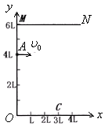
16(2009年江苏睢宁高中16) 如图所示，在xoy平面内，MN和x轴之间有平行于y轴的匀强电场和垂直于xoy平面的匀强磁场，y轴上离坐标原点4 L的A点处有一电子枪，可以沿+x方向射出速度为v₀的电子（质量为m，电量为e）。如果电场和磁场同时存在，电子将做匀速直线运动.如果撤去电场，只保留磁场，电子将从x轴上距坐标原点3L的C点离开磁场.不计重力的影响，求：
（1）磁感应强度B和电场强度E的大小和方向；
（2）如果撤去磁场，只保留电场，电子将从D点（图中未标出）离开电场，求D点的坐标；
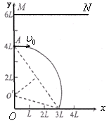
（3）电子通过D点时的动能。
图1
解析：（1）只有磁场时，电子运动轨迹如答图1所示，
洛仑兹力提供向心力$\text{Be}υ_{0}=m\frac{υ_{0}^{2}}{R}$，由几何关系：$R^{2}=(3L)^{2}+(4L−R)^{2}$ ，
求出$B=\frac{8{mυ}_{0}}{\text{25}\text{eL}}$，垂直纸面向里。 电子做匀速直线运动$\text{Ee}=\text{Be}υ_{0}$ ，
求出$E=\frac{8{mυ}_{0}^{2}}{\text{25}\text{eL}}$，沿$y$轴负方向。
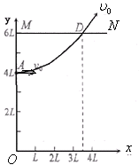
$2L=\frac{1\text{eE}}{2m}t^{2}$（2）只有电场时，电子从MN上的D点离开电场，如答图2所示，设D点横坐标为$x$ ，$x=υ_{0}t$ ， ，求出D点的横坐标为$x=\frac{5\sqrt{2}}{2}L≈3\text{.}5L$ ，纵坐标为$y=6L$ 。
图2
（3）从A点到D点，由动能定理 $\text{Ee}⋅2L=E_{\text{kD}}−\frac{1}{2}{mυ}_{0}^{2}$ ，
求出$E_{\text{kD}}=\frac{\text{57}}{\text{50}}{mυ}_{0}^{2}$ 。

三年联考题汇编
磁场题组二
- 选择题
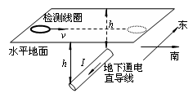
1、（2008年上海市徐汇区4月模拟）如图所示，在水平地面下有一条沿东西方向铺设的水平直导线，导线中通有自东向西稳定、强度较大的直流电流。现用一闭合的检测线圈（线圈中串有灵敏电流计，图中未画出）检测此通电直导线的位置，若不考虑地磁场的影响，在检测线圈位于水平面内，从距直导线很远处由北向南沿水平地面通过导线的上方并移至距直导线很远处的过程中，俯视检测线圈，其中的感应电流的方向是 （ D ）
（A）先顺时针后逆时针
（B）先逆时针后顺时针
（C）先顺时针后逆时针，然后再顺时针
（D）先逆时针后顺时针，然后再逆时针
2(2008江苏淮安市)．下图中分别标明了通电直导线中电流 I、匀强磁场的磁感应强度 B 和电流所受安培力 F 的方向，其中正确的是 （.A）
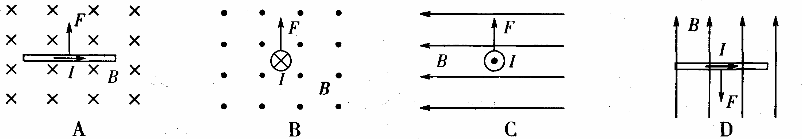
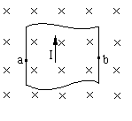
3（2007江苏如皋海安联考）如图所示，一块铜板放在磁场中，板面与磁场方 向垂直，板内通有如图所示方向的电流，a、b是铜板左、右边缘的两点，则下列判断正确的是 （B ）
①电势U_{a}>U_{b} ②电势U_{b}>U_{a} ③仅电流增大时，$\left|U_{a}−U_{b}\right|$增大
④其它条件不变，将铜板改为NaCl的水溶液时，电势U_{b}>U_{a}
A．只有②正确 B．②③正确 C．① ④正确 D．①③正确

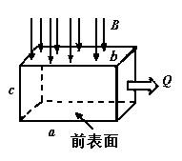
4（2008年北京东城区二模）为了测量某化肥厂的污水排放量，技术人员在该厂的排污管末端安装了如图所示的流量计，该装置由绝缘材料制成，长、宽、高分别为a、b、c，左右两端开口，在垂直于上下表面方向加磁感应强度为B的匀强磁场，在前后两个内侧面固定有金属板作为电极，污水充满管口从左向右流经该装置时，电压表将显示两个电极间的电压U．若用Q表示污水流量 (单位时间内排出的污水体积)，下列说法正确的是 ( B )
A．若污水中正离子较多，则前内侧面比后内侧面电势高
B．前内侧面的电势一定低于后内侧面的电势，与哪种离子多无关
C．污水中离子浓度越高，电压表的示数将越大
D．污水流量Q与电压U成正比，与a、b有关
5（2008年淮安、连云港、宿迁、徐州四市第2次调研）如图所示，三根通电长直导线P、Q、R互相平行，垂直纸面放置，其间距均为a，电流强度均为I，方向垂直纸面向里(已知电流为I的长直导线产生的磁场中，距导线r处的磁感应强度B=kI/r，其中k为常数) 。某时刻有一电子(质量为m、电量为e)正好经过原点O，速度大小为v，方向沿y轴正方向，则电子此时所受磁场力为 a
y
x
P
O
Q
R
a
A．方向垂直纸面向里，大小为
B．方向指向x轴正方向，大小为
C．方向垂直纸面向里，大小为
D．方向指向x轴正方向，大小为

6(2008江苏宿迁市)．如图所示，把长为L的导体棒置于垂直纸面向里的匀强磁场中，磁感应强度为B，当导体棒中通以方向向左的电流I时，导体棒受到的安培力大小和方向分别是（B）
I
B
＋
－
A．大小为BIL，方向竖直向上
B．大小为BIL，方向竖直向下
C．大小为$\frac{B}{\text{IL}}$，方向竖直向上
D．大小为$\frac{B}{\text{IL}}$，方向竖直向下
7（2008届南通市部分重点中学三模）环形对撞机是研究高能粒子的重要装置。带电粒子在电压为U的电场中加速后注入对撞机的高真空圆环形状的空腔内，在匀强磁场中，做半径恒定的圆周运动带电粒子，且局限在圆环空腔内运动，粒子碰撞时发生核反应。关于带电粒子的比荷$\frac{q}{m}$，加速电压U和磁感应强度B以及粒子运动的周期T的关系，下列说法中正确的是 （ B ）
①对于给定的加速电压，带电粒子的比荷$\frac{q}{m}$越大，磁感应强度B越大
②对于给定的加速电压，带电粒子的比荷$\frac{q}{m}$越大，磁感应强度B越小
③对于给定的带电粒子，加速电压U越大，粒子运动的周期T越小
④对于给定的带电粒子，不管加速电压U多大，粒子运动的周期T都不变
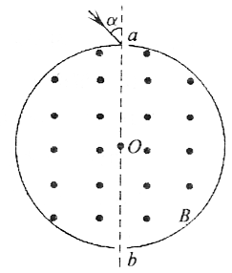A．①③ B．②③ C．①④ D．②④
8（2007江苏南京期末）如图是某离子速度选择器的原理示意图，在一半径为R=10cm的圆柱形筒内有B=1×10^{－4}T的匀强磁场，方向平行于轴线.在圆柱形筒上某一直径两端开有小孔a、b分别作为入射孔和出射孔.现有一束比荷为$\frac{q}{m}$=2×10¹¹C/kg的正离子，以不同角度α入射，最后有不同速度的离子束射出.其中入射角α=30°，且不经碰撞而直接从出射孔射出的离子的速度v大小是 （ C ）
A．4×10⁵m/s B．2×10⁵m/s
C．4×10⁶m/s D．2×10⁶m/s
9（江苏省2008年百校样本分析考试）如图所示，在屏MN的上方有磁感应强度为B的匀强磁场，磁场的方向垂直纸面向里．P为屏上的一个小孔．PC与MN垂直．一群质量为m、带电量为－q的粒子（不计重力），以相同的速率v，从P处沿垂直于磁场的方向射入磁场区域．粒子入射方向在与磁场B垂直的平面内，且散开在与PC夹角为θ的范围内，则在屏MN上被粒子打中的区域的长度为 C
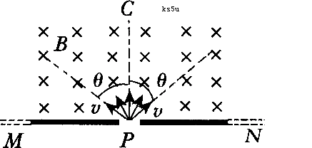

A．$\frac{2\text{mv}}{\text{qB}}$
B．$\frac{2\text{mv}\text{cos}θ}{\text{qB}}$
Ｃ．$\frac{2\text{mv}(1−\text{cos}θ)}{\text{qB}}$
Ｄ． $\frac{2\text{mv}(1−\text{sin}θ)}{\text{qB}}$

10（2008江苏省二十所名校4月联合调研）环形对撞机是研究高能粒子的重要装置。带电粒子在电压为U的电场中加速后注入对撞机的高真空圆环形状的空腔内，在匀强磁场中，做半径恒定的圆周运动带电粒子，且局限在圆环空腔内运动，粒子碰撞时发生核反应。关于带电粒子的比荷$\frac{q}{m}$，加速电压U和磁感应强度B以及粒子运动的周期T的关系，下列说法中正确的是（ B ）
①对于给定的加速电压，带电粒子的比荷$\frac{q}{m}$越大，磁感应强度B越大
②对于给定的加速电压，带电粒子的比荷$\frac{q}{m}$越大，磁感应强度B越小
③对于给定的带电粒子，加速电压U越大，粒子运动的周期T越小
④对于给定的带电粒子，不管加速电压U多大，粒子运动的周期T都不变
A．①③ B．②③ C．①④ D．②④
11(2008江苏启东市) 如图所示的各图中，表示通电直导线在匀强磁场中所受磁场力的情况，其中磁感强度B、电流I、磁场力F三者之间的方向关系不正确的是 (C )
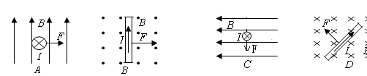

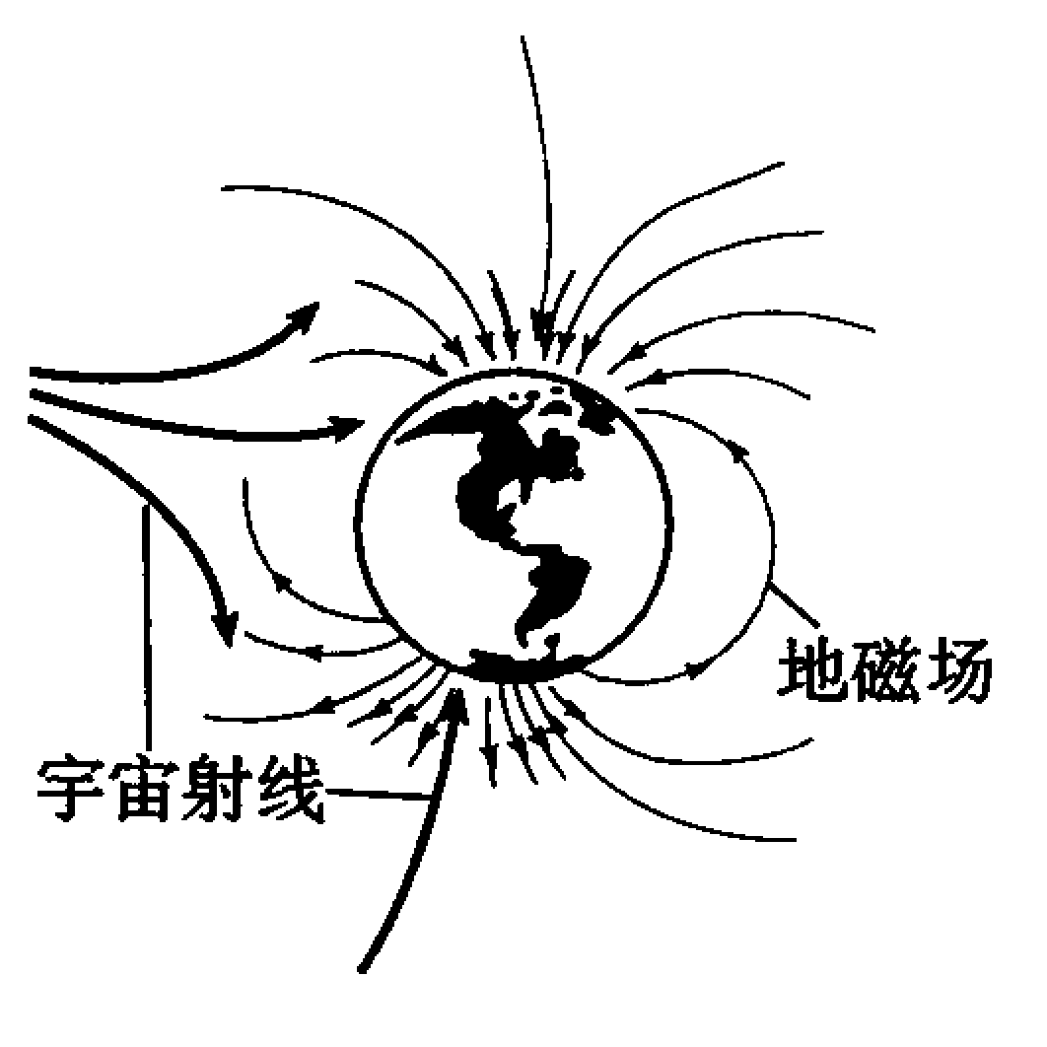
12（北京崇文区2008年二模）每时每刻都有大量宇宙射线向地球射来，地磁场可以改变射线中大多数带电粒子的运动方向，使它们不能到达地面，这对地球上的生命有十分重要的意义。假设有一个带正电的宇宙射线粒子正垂直于地面向赤道射来，在地磁场的作用下，它将 (A)
A．向东偏转
B．向南偏转
C．向西偏转
D．向北偏转
二、填空题
13(2008江苏扬州市)．在赤道附近的地磁场可看做是沿南北方向的匀强磁场，磁感应强度为B。如果赤道上空有一根沿东西方向的直导线，长为L，通有从东向西的电流I，则地磁场对这根导线的作用力大小为 ，方向 。
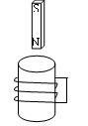
答案． BIL，竖直向下
14(2007江苏扬州市)一长为L的直导线置于匀强磁场中，磁感应强度大小为B，方向垂直于直导线，若在导线中通以电流I，方向如图所示，则该导线所受安培力的大小等于 ，方向为 。
答案： BIL 向右
三、计算题
15（2008年上海市长宁区4月模拟）如图所示，质量为m、电量为e的电子，由a点以速率v竖直向上射入匀强磁场，经过一段时间后由b点以不变的速率v反方向飞出，已知ab长为L．试求
（1）电子在匀强磁场中飞行时的加速度，并说明电子在磁场中作什么运动；
（2）求匀强磁场的磁感应强度B的大小和方向．
解：（1）电子的加速度大小$a=\frac{v^{2}}{r}=\frac{2v^{2}}{L}$
方向不断变化
电子从a ～b作匀速圆周运动
（2）$\text{qvB}=m\frac{v^{2}}{r}$
解得 $B=\frac{2\text{mv}}{\text{eL}}$ B的方向垂直纸面向里
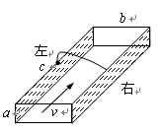
16（2007江苏南京期末）如图所示，横截面为矩形的管道中，充满了水银，管道的上下两壁为绝缘板，左右两壁为导体板，（图中斜线部分），两导体板被一无电阻的导线短接。管道的高度为，宽度为，长度为。加在管道两端截面上的压强差恒为，水银以速度沿管道方向流动时，水银受到管道的阻力与速度成正比，即（为已知量）。求：
（1）水银的稳定速度为多大？
（2）如果将管道置于一匀强磁场中，磁场与绝缘壁垂直，磁感应强度的大小为，方向向上，此时水银的稳定流速又是多大？（已知水银的电阻率为，磁场只存在于管道所在的区域，不考虑管道两端之外的水银对电路的影响）
答案：（1），
（2）感应电动势）
电阻
由欧姆定律得
由平衡条件可得
所以
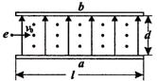
17（北京顺义区2008届期末考）两块金属a、b平行放置，板间存在与匀强电场正交的匀强磁场，假设电场、磁场只存在于两板间的空间区域。一束电子以一定的初速度v₀从两极板中间，沿垂直于电场、磁场的方向射入场中，无偏转地通过场区，如图所示。已知板长l=10cm，两板间距d=3.0cm，两板间电势差U=150V，v₀=2.0×10⁷m/s。求：
（1）求磁感应强度B的大小；
（2）若撤去磁场，求电子穿过电场时偏离入射方向的距离，以及电子通过场区后动能增加多少？（电子所带电荷量的大小与其质量之比$\frac{e}{m}=1\text{.}\text{76}×{\text{10}}^{\text{11}}C/{\text{kg}}$，电子电荷量的大小e=1.60×10^{—19}C）
解析：
（1）电子进入正交的电磁场不发生偏转，则满足
${\text{Bev}}_{0}=e\frac{U}{d}\begin{matrix} & \end{matrix}B=\frac{U}{v_{0}d}=2\text{.}5×{\text{10}}^{−4}T$
（2）设电子通过场区偏转的距离为y1
$$\begin{aligned}y_{1}=\frac{1}{2}{\text{at}}^{2}=\frac{1}{2}⋅\frac{\text{eU}}{\text{md}}⋅\frac{l^{2}}{v_{0}^{2}}=1\text{.}1×{\text{10}}^{−2}m \\ {ΔE}_{K}={\text{eEy}}_{1}=e\frac{U}{d}y_{1}=8\text{.}8×{\text{10}}^{−\text{18}}J=\text{55}\text{eV}\end{aligned}$$
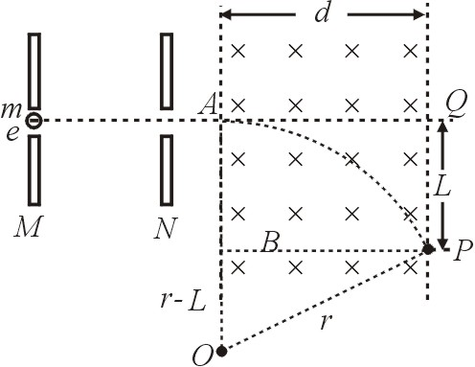
18（北京东城区2008届期末考）电子自静止开始经M、N板间（两板间的电压为U）的电场加速后从A点垂直于磁场边界射入宽度为d的匀强磁场中，电子离开磁场时的位置P偏离入射方向的距离为L，如图所示．求:
（1）正确画出电子由静止开始直至离开匀强磁场时的轨迹图；(用尺和圆规规范作图)
(2) 匀强磁场的磁感应强度．（已知电子的质量为m，电荷量为e）
解析：
（1）作电子经电场和磁场中的轨迹图，如右图所示
（2）设电子在M、N两板间经电场加速后获得的速度为v，由动能定理得：
……………………………①
电子进入磁场后做匀速圆周运动，设其半径为r，则：
…………………… …………②
由几何关系得：
……………………③
联立求解①②③式得：$B=\frac{2L}{(L^{2}+d^{2})}\sqrt{\frac{2\text{mU}}{e}}$

19（2008年苏、锡、常、镇四市调查）电子扩束装置由电子加速器、偏转电场和偏转磁场组成．偏转电场由加了电压的相距为d的两块水平平行放置的导体板形成，匀强磁场的左边界与偏转电场的右边界相距为s，如图甲所示．大量电子（其重力不计）由静止开始，经加速电场加速后，连续不断地沿平行板的方向从两板正中间射入偏转电场．当两板不带电时，这些电子通过两板之间的时间为2t₀，当在两板间加如图乙所示的周期为2t₀、幅值恒为U₀的电压时，所有电子均从两板间通过，进入水平宽度为l，竖直宽度足够大的匀强磁场中，最后通过匀强磁场打在竖直放置的荧光屏上．问：
（1）电子在刚穿出两板之间时的最大侧向位移与最小侧向位移之比为多少？
（2）要使侧向位移最大的电子能垂直打在荧光屏上，匀强磁场的磁感应强度为多少？
（3）在满足第（2）问的情况下，打在荧光屏上的电子束的宽度为多少？（已知电子的质量为m、电荷量为e）
4t₀
t₀
3t₀
2t₀
t
0
U₀
U
乙
l
B
荧

光

屏
U
＋
＋
－
－
甲
e→

解析：
（1）由题意可知，要使电子的侧向位移最大，应让电子从0、2t₀、4t₀……等时刻进入偏转电场，在这种情况下，电子的侧向位移为
$y_{\text{max}}=\frac{1}{2}\frac{U_{0}e}{\text{dm}}t_{0}^{2}+\frac{U_{0}e}{\text{dm}}t_{0}^{2}=\frac{3}{2}\frac{U_{0}e}{\text{dm}}t_{0}^{2}$
要使电子的侧向位移最小，应让电子从t₀、3t₀……等时刻进入偏转电场，在这种情况下，电子的侧向位移为
$y_{\text{min}}=\frac{1}{2}\frac{U_{0}e}{\text{dm}}t_{0}^{2}$
所以最大侧向位移和最小侧向位移之比为$y_{\text{max}}:y_{\text{min}}=3:1$
（2）设电子从偏转电场中射出时的偏向角为θ ，由于电子要垂直打在荧光屏上，所以电子在磁场中运动半径应为：
设电子从偏转电场中出来时的速度为v_{t}，垂直偏转极板的速度为v_{y}，则电子从偏转电场中出来时的偏向角为：$\text{sin}θ=\frac{v_{y}}{v_{t}}$
式中 $v_{y}=\frac{U_{0}e}{\text{dm}}t_{0}$
又 $R=\frac{{\text{mv}}_{t}}{\text{Be}}$
由上述四式可得：
（３）由于各个时刻从偏转电场中出来的电子的速度大小相同，方向也相同，因此电子进入磁场后的半径也相同．
由第（1）问可知电子从偏转电场中出来时的最大侧向位移和最小侧向位移的差值为：
$Δy=\frac{U_{0}e}{\text{dm}}t_{0}^{2}$
所以打在荧光屏上的电子束的宽度为$Δy=\frac{U_{0}e}{\text{dm}}t_{0}^{2}$

